中国科学技术大学
专业硕士学位论文
（专业学位类型）


University of Science and Technology of China
一种文本无关的声纹识别系统的设计与实现
作者姓名： 宋继程
专业领域： 软件工程
校内导师： 戴礼荣教授
企业导师： 王健宗高级工程师
完成时间： 2017年06月01日
A dissertation for master’s degree
（Professional degree type）



Design and Implementation of Text-Independent Speaker Verification System

Author： Ji-Cheng Song
Speciality： Software Engineering
Supervisor： Li-Rong Dai
Advisor： Jian-Zong Wang
Finished time: June 1, 2017

中国科学技术大学学位论文原创性声明
本人声明所呈交的学位论文,是本人在导师指导下进行研究工作所取得的成果。除已特别加以标注和致谢的地方外，论文中不包含任何他人已经发表或撰写过的研究成果。与我一同工作的同志对本研究所做的贡献均已在论文中作了明确的说明。

作者签名：___________ 签字日期：_______________

中国科学技术大学学位论文授权使用声明
作为申请学位的条件之一，学位论文著作权拥有者授权中国科学技术大学拥有学位论文的部分使用权，即：学校有权按有关规定向国家有关部门或机构送交论文的复印件和电子版，允许论文被查阅和借阅，可以将学位论文编入《中国学位论文全文数据库》等有关数据库进行检索，可以采用影印、缩印或扫描等复制手段保存、汇编学位论文。本人提交的电子文档的内容和纸质论文的内容相一致。
保密的学位论文在解密后也遵守此规定。
□公开 □保密（____年）
作者签名：_______________ 签字日期：_______________

摘 要
随着科技的发展，声纹识别技术以其方便、安全、快捷等优点走进了人们的生活，在模式识别领域越来越受业界关注，声纹识别技术已经成为了生物特征识别领域非常重要的认证方式，并且占有率有不断上升的趋势。声纹识别技术按识别分类分为说话人辨认和说话人确认，按测试方法分为文本无关和文本相关，与文本相关的声纹识别技术是指语音数据的说话内容是跟认证的结果有很大关系，与文本无关的声纹识别技术是指语音的数据的说话内容跟认证的结果没有关系。本文实现的是基于文本无关的说话人确认技术。
论文从声纹识别系统的设计和实现入手，通过对声纹识别系统的背景和需求分析，设计并且实现了注册接口、验证接口、更新接口和注销接口等主要系统功能供用户使用。在系统设计和实现的过程中对系统的实时性、稳定性、并发量和通用性等方面进行优化。在系统实时性方面采用高速缓存机制提高读取速度，在系统并发量方面采用反向代理机制提高吞吐量，在系统通用性方面采取超文本传输协议支持绝大多数终端设备。系统实现了注册声纹特征接口旨在提供给用户用于身份注册时使用，提取该用户的声纹特征进行保存，声纹验证接口旨在提供给用户用于身份验证时使用，根据用户提供的语音判断其身份。系统同时实现了更新和注销接口给用户使用。
从实现声纹识别的整体平台入手，完成了一个高可用的文本无关的声纹识别系统，满足现代用户身份认证的需求，提高了用户身份认证的体验。文章还对声纹识别系统的各个流程予以详细的说明，实现系统的同时也对系统进行了相对优化。

关键词：声纹识别 文本无关 高性能

ABSTRACT
With the development of science and technology, voiceprint recognition technology has become more and more popular in the field of pattern recognition because of its convenience, safety and fastness. Moreover, it has become a highly important way of biometric recognition, as the share showing a rising trend. This technology is divided into speaker identification and speaker confirmation according to the classification of the recognition, and text-independent and text-related according to the test method. The test-related voiceprint recognition technology means that the speech content of the voice data is related to the result of the authentication, and text-independent voiceprint recognition technology refers to the voice of the data to talk with the results of the certification does not matter. This paper is based on text-independent speaker confirmation technology, that is, the data of the test method is random and non-fixed, classified as the speaker confirmation technology.
Based on the design and implementation of the voiceprint recognition system, this paper designs and implements the main system functions such as registration interface, authentication interface, update interface and logout interface through the analysis of the background and requirements of the voiceprint recognition system. In the process of system design and implementation, the real-time, stability, concurrency and versatility of the system are optimized. The system adopts the cache mechanism to improve the read speed, adopts the reverse proxy mechanism to improve the throughput in the system concurrency, and adopts the hypertext transfer protocol to support the vast majority of the terminal equipment. The system implements the registered voiceprint feature interface, which is intended to be provided to the user for use when registering for identity, and to extract the user's voiceprint feature for saving. The voiceprint verification interface is intended for use by the user for authentication purposes, and the interface determines its identity based on the voice provided by the user. The system also implements the update and logout interface for user use.
From the realization of the overall platform for voiceprint recognition, the author completed a highly available text-independent voiceprint recognition system to meet the needs of modern users for identity authentication and improve the user experience in identity authentication. The article also describes the various processes of the voiceprint recognition system in detail, at the same time the system has been relatively optimized

Key Words: Speaker Verification Text-independent High-performance
目 录

摘 要 I
ABSTRACT II
第1章 绪论 1
1.1 系统研究背景 1
1.2 系统研究意义 1
1.3 国内外研究概况 2
1.3.1 国内外发展历程 2
1.3.2 国内外研究现状 3
1.4 本文主要研究内容和本人工作 4
1.4.1 本文主要研究内容 4
1.4.2 本人主要工作概述 4
1.5 本文的组织结构 5
1.6 本章小结 6
第2章 相关技术简介 7
2.1 编程语言介绍 7
2.2 Kaldi工具箱介绍 7
2.3 Spring组件介绍 8
2.4 Mybatis组件介绍 8
2.5 Redis组件介绍 8
2.6 Nginx代理介绍 9
2.7传输协议Http介绍 9
2.8声纹识别技术原理介绍 9
2.8.1 前端处理 10
2.8.2 模型训练 10
2.8.3 识别测试得分 11
2.9本章小结 12
第3章 声纹识别系统需求分析 13
3.1 业务需求 13
3.2 功能性需求 13
3.2.1 总体需求 13
3.2.2 注册模块需求 14
3.2.3 验证模块需求 16
3.2.4 更新模块需求 17
3.2.5 注销模块需求 18
3.2.6 设置模型模块需求 19
3.2.7 管理阈值模块需求 20
3.2.8 管理用户模块需求 21
3.2.9 管理语音模块需求 21
3.3 非功能性需求 23
3.3.1 实时性 23
3.3.2 健壮性 23
3.3.3 稳定性 24
3.3.4 兼容性 24
3.4 本章小结 24
第4章 声纹识别系统概要设计 25
4.1 系统整体结构 25
4.2 模块设计 27
4.2.1 注册模块的设计 27
4.2.2 认证模块的设计 29
4.2.3 更新模块的设计 31
4.2.4 注销模块的设计 32
4.2.5 算法模型模块的设计 33
4.3 非功能设计 39
4.4 数据库设计 40
4.5 本章小结 44
第5章 声纹识别系统的详细设计与实现 45
5.1 系统整体设计与实现 45
5.2 注册模块的设计与实现 47
5.3 认证模块的设计与实现 49
5.4 更新模块的设计与实现 51
5.5 注销模块的设计与实现 53
5.6 算法模块的设计与实现 54
5.7 本章小结 56
第6章 声纹识别系统测试 57
6.1 系统实现环境 57
6.2 系统测试 57
6.2.1 系统测试概述 57
6.2.2 系统测试环境 58
6.2.3 系统测试内容 58
6.2.4 测试结果分析 63
6.3 本章小结 63
第7章 总结与展望 64
7.1 总结 64
7.2 展望 65
参考文献 66
致 谢 68

第1章 绪论

1.1 系统研究背景
随着互联网和高科技的快速发展，同时根据国家的发展规划和社会公民的使用需求，人工智能应运而生，各个行业的智能化不断加速推进，在显著提升使用者的效率和安全性的过程中推动了社会的发展。声纹识别作为人工智能的主要研究方向之一，主要用于身份认证方面。与传统的身份认证技术相比，声纹作为人体自身携带的属性，使得声纹识别技术更加客观安全，在个人认证领域更加便捷,不需要记住或者存储，不存在遗忘以及丢失的情况，也避免了简单密码被黑客轻易攻击的安全隐患，用在公安侦查领域，更加准确客观，通过说话人说出固定指令、甚至是文本无关^{[1]}即随意内容的短语音，就能准确地判断其身份，为侦查破案的过程中提供有力的证据。上述内容彰显了声纹识别技术相比于传统的身份认证方式的优越性。在人工智能的浪潮中，如何利用人工智能技术改变人们生活，提高工作效率成为了当下科技的重要研究方向。
在当前互联网迅速发展的背景下，移动端互联网的用户数量远远超过了电脑端用户数，大多数的互联网应用都在往移动端转型。声纹识别技术则恰恰适用于移动端应用的认证，一方面移动端设备都具有录音功能，另一方面移动端设备比较便携，通过联网即可进行身份认证。通过市场和移动互联网背景的研究发现，声纹识别技术是该阶段解决身份认证问题的有效技术手段，该技术给用户带来了极大的方便。
基于以上的研究背景，声纹识别技术毫无疑问是目前炙手可热的研究方向，设计一个高可用的声纹识别系统是当前高科技互联网领域的重要布局，旨在通过机器学习技术和互联网技术相结合设计出一个高性能便捷的身份认证系统来解决传统身份认证不可避免的一些问题。

1.2 系统研究意义
随着科技的发展，声音不仅仅是人们之间的沟通方式，更在身份验证方面拥有其重大的研究价值，由于每个人的发音器官结构不同导致所产生的声音各异，每个人的独特音色便成为其身份的象征。声纹识别技术正是利用该特有属性的一种身份认证技术，即将用户的语音数据用处理器先进行特征提取，使音频信号转成数字信号，从而进行一系列的数学计算得到的数学特征。
计算机科学与信号信息科学的发展使得人们的生活越来越便捷舒适，但同时也带来了安全问题，使用传统的认证技术不仅容易被他人盗用并且需要记忆，对于日益增多的认证场合使用同一个密码安全性太低，使用不同的密码又难以记忆，而生物特征模式识别技术使得以上的一些安全问题得以解决。生物特征模式识别技术包括声纹识别技术、虹膜识别技术、指纹识别技术和掌纹识别技术等，与其他的生物特征识别技术，综合考虑声纹识别技术在实用性、虚警率和漏报率的性能均比较满意。与传统的认证技术相比，声纹识别技术更加安全可靠，使用起来也不会因为长时间不用而导致遗忘，由于是非接触性认证以及认证方式方便，用户也更容易接受这种认证方式。另外，实现声纹识别认证所需的成本较低，只需要一个录音设备和一个能进行计算的普通处理器，该技术可以方便的用在手机或者嵌入式等设备中，采集数据和保存数据也非常方便流畅。现在的声纹识别技术可支持文本无关性^{[2]}，验证的语音可以按需变化使得安全性大幅提高，所提供的实时服务也使得认证服务更加快捷。
基于以上的一些优势以及需要确保系统的安全性，声纹识别技术在身份认证领域显得尤为重要，而且也越来越普及，应用也十分的广泛。在互联网远程登陆、安全支付、电子商务、门禁系统、金融系统、声纹反欺诈、司法机关、侦查破案等场景都需要这种安全可靠、方便快速的认证手段。

1.3 国内外研究概况

1.3.1 国内外发展历程
说话人识别技术自首次提出距离现在已经有70年的历史，这期间经过科学家的不断努力，声纹识别技术不断提升。1944年Gray科学家作为鼻祖首次提出了将语音数据提取信息特征来进行声纹识别算法的研究。60年代来自Bell实验室的Lawrence Kersta 工程师发现了说话人语谱能表征说话人的语音个性特征，同时提出了Voiceprint概念^{[3]}，通过对说话人图谱的提取，然后以模式识别和概率统计来分析结果，发现该技术具有可行性，取得了比较满意的结果。70年代随着动态时间规整技术和矢量量化技术 ^{[4]}加入到声纹识别算法中，声纹识别算法的性能得到大幅度提升。80年代科学家将隐马尔可夫模型和人工神经网络引入声纹识别领域，此时的频率倒谱系数 ^{[5]}提取特征成功的运用在声纹识别当中，使得声纹识别技术又进一步发展。90年代与文本无关的声纹识别技术得到肯定^{[6]}，Reynolds提出了使用高斯混合模型建立模型，使用该模型为声纹识别技术带来很多优势，频率倒谱系数提取特征也提出了很多优化，同时代提出的隐马尔可夫模型也在飞速发展，还有科学家提出使用支持向量机方法来研究声纹识别技术^{[7]}。1995年Reynolds又提出了基于GMM-UBM的混合模型，该模型能够很好的抗干扰，而且简单灵活，到现在也是很流行的声纹识别技术。2000年左右Sawit Kasuriya 提出了将人工神经网络和隐马尔可夫模型相结合的声纹识别技术，性能和准确率上都有了一定的提升，但是却是文本相关的声纹识别算法，有相对的局限性。五年之后Campbell提出了将高斯混合模型与支持向量机相结合的声纹识别技术，该技术继承了良好的表征性和分类性，同时还引入了一些新的概念使得性能有所提升。到了近几年，先是联合因子技术和扰动属性干扰算法使得声纹识别技术的鲁棒性得到增强，同时得分规整技术的进入也使得声纹识别技术的性能有了提高，Najim Dehak 通过联合因子联想到总体变化因子向量^{[8]}的声纹识别方法，该方法是目前学术界的主要研究方向。

1.3.2 国内外研究现状
目前，国内外比较著名的声纹识别技术机构有Nuance、科大讯飞、百度人工智能实验室、中国科学技术大学信息科学与技术学院和清华大学语音和语言技术中心等。Nuance是目前国外最大语音识别公司，其声纹验证产品可满足全球金融机构、电信服务提供商、医疗保健服务提供商、企业、执法部门和政府机构与日俱增的动态安全需求。旗下的VocalPassword声纹验证系统，利用多因素生物特征技术，不管口音和语言均能提供一种安全高效的身份验证方法。旗下的另一款FreeSpeech声纹验证系统，使用了双因数验证技术确保了FFIEC合规性，是文本无关的声纹识别系统，目前该公司主要产品是Naturally Speaking。科大讯飞是中国最大的语音识别公司，该公司提供语音合成、语音识别、声纹识别、语音扩展和语音硬件等服务，该公司提供的声纹识别技术采用多类型声纹密码技术，具有业界领先的精确度，在融合方面、风险防范和安全阈值方面都处于业界领先地位。目前科大讯飞的声纹识别技术使用在安保、金融和智能硬件方面。百度人工智能实验室提供语音识别和声纹识别等语音相关的技术，该公司采用DNN-Ivector系统和基于端到端的深度神经网络的说话人特征（Dvector）提取系统^{[9]}，使用的技术比较前沿，另外国内的中国科学技术大学信息科学与技术学院和清华大学电子系在声纹识别技术上也有十分深入的研究。国内高校专家主要对HMM和DNN模型进行优化，研究的领域主要有基于深层神经网络的语音增强实验研究、深度语音信号与信息处理^{[10]}、降低噪声增强鲁棒性、语义嵌入、顺序建模、问答和对话等。

1.4 本文主要研究内容和本人工作

1.4.1 本文主要研究内容
本课题研究的系统是一个基于文本无关的声纹识别系统，主要从声纹识别系统的需求和设计进行分析与描述，同时完成系统的功能模块，其中包括实现一个具有工程化意义的声纹识别系统，通过互联网传输语音在服务端快速认证身份返回给移动端，策略方面根据不同场景选取不同的参数阈值，智能更新个人语音特征向量，防止通过录音等手段冒用他人认证，系统方面提高声纹识别系统的实时性和健壮性，保证系统服务的稳定，具体的研究内容如下所示：
- 实现一个具有工程化意义的声纹识别系统。通过频率倒谱系数将语音信号转换成数字信号，然后通过模型计算提取声纹特征，身份验证通过两段声纹特征的相似度比对得出。
- 研究用户需求，完成用户满意的声纹识别系统，主要实现的功能有身份注册、身份认证、信息更新和用户注销功能。
- 搭建一个高性能的声纹识别系统，使用异步消息队列技术^{[11]}提高系统并发量。
- 声纹识别系统在实际应用中，系统自身要保持稳定的同时准确率也要得到保证。
- 防止在声纹识别的过程中他人通过录取别人声音的方式冒用该用户进行身份认证。
- 设法缩短系统的响应时间，主要通过缓存机制来实现。
- 研究增加系统的吞吐量，从反向代理^{[12]}入手配置多机来保证系统的吞吐量。
- 建立持久化数据存储和文件系统，方便读取数据。

1.4.2 本人主要工作概述
开发基于文本无关的声纹识别系统的过程中，本人参与的具体工作内容如下：
- 基于文本无关的声纹识别系统的设计与实现，其中包括系统的需求分析、概要设计、详细设计和系统的稳定性测试。
- 基于 kaldi模型训练，对频率倒谱系数进行优化研究，对阀值参数^{[13]}根据实际应用场景进行选取。
- 搭建基于异步的java后端服务系统，使用缓存技术提高声纹识别过程的实时性，将功能模块封装成服务接口提供他人使用。
- 完成功能模块的编写，其中用户端包括用户注册、用户认证、用户更新和注销模块，管理端包括设置声纹模型、管理阈值参数、管理用户声纹和管理语音数据模块。
- 建立持久化数据库存储和音频文件存储系统。

1.5 本文的组织结构
本文主要基于声纹识别技术，在研究相关的理论和基础上，结合目前国内外的研究现状、市场背景，实现并优化一个基于文本无关的声纹识别系统，革新传统的身份认证技术，本文具体的组织结构和相关安排如下所示：
第一章：绪论。绪论主要是基于文本无关的声纹识别系统的研究背景和意义进行考察与分析，对国内外研究历程和现状进行阐述，并且对课题研究的内容和本文的组织结构进行简要介绍。
第二章：相关技术简介。本章简单介绍与本文紧密相关的基本技术，首先介绍了开发系统的语言，其次对系统所采用的功能组件开发工具进行介绍。最后对采用的传输协议和声纹识别技术进行了简单介绍。
第三章：声纹识别系统的需求分析。本章主要对该系统的功能需求、功能性需求和非功能性需求进行分析与介绍。
第四章：声纹识别系统的概要设计。本章主要介绍了系统的整体结构和模块设计，模块包括注册模块、验证模块、更新模块、注销模块和算法模块，最后对持久层数据存储进行简要介绍。
第五章：声纹识别系统的详细设计与实现，本章主要对声纹系统的总体架构、系统的相关类图关系、应用接口进行详细介绍。
第六章：声纹识别系统的测试。主要是从软件工程的测试角度对系统的主要功能模块以及系统的稳定性、并发行等进行了测试分析。
第七章：总结与展望。在本章，笔者对该篇论文进行简单的总结，对系统的不足进行客观分析，结合当前发展对声纹识别系统进行了展望。

1.6 本章小结
本章主要叙述了基于文本无关的声纹识别系统的研究背景和意义，回顾了国内外的发展历程并且阐述了当前的发展现状，通过对比传统的身份认证技术，进一步说明了基于声纹识别的身份认证技术是更加快捷方便安全的技术，本章最后主要对本文的组织结构进行了简要介绍，从而使读者对本文的结构有一个简单的认识，方便阅读。

第2章 相关技术简介
本章简要介绍与该系统紧密相关的开发技术，选择合适的开发技术能减少开发过程中遇见的困难。本系统算法模块使用Kaldi^{[14]}工具箱训练模型，后端服务采用Java语言编写使用Spring组件搭建，内存缓存使用Redis组件，持久层存储使用Mysql数据库并且使用Mybatis组件嵌入Java服务中，服务与用户之间的信息传输使用Http请求，最后简单叙述了声纹识别技术原理。

2.1 编程语言介绍
基于文本无关的声纹识别系统主要分为模型训练模块和后端服务模块，模型训练模块使用C++语言进行开发，因为在身份认证的过程中需要大量计算，使用C++语言速度更快，同时采用Kaldi工具箱进行模型训练大大提高了工作效率。后端开发模块使用Java语言进行开发，由于Spring组件在后端领域中非常成熟稳定而且高效易用，而且支持高并发，所以选择Java语言进行后端开发，整个声纹系统采用C++和Java语言相结合的方式进行开发，利用各自语言的优点，扬长避短，使系统在稳定性和实时性方面有进一步的提高。

2.2 Kaldi工具箱介绍
Kaldi是一个用C++编写的开源语音识别工具箱，应用比较广泛，例如语音识别技术代码、声纹识别技术、语义识别技术^{[15]}和信号处理等方面，代码灵活易于修改和扩展，主要的特点有广泛的线性代数支持包含标准的矩阵库，以最简单的形式提供通用算法模型，在Apache 2.0下授权开源许可便于开发，提供较全面的语音识别系统方案方便学习者快速搭建自己的系统。Kaldi不仅是对HTK^{[16]}的升级版本而且同时加入了深度学习网络^{[17]}等新模型，是语音识别领域领先的开发工具箱。Kaldi工具箱主要由外部工具库、C++工具库、C++执行库和SHELL脚本四部分构成。Kaldi在学术界和企业界都非常受欢迎，目前为止是最热门的语音工具箱。

2.3 Spring组件介绍
Spring^{[18]}是一个轻量级的Java开发框架，Spring是模块化的，在开发声纹系统的过程中选用其中的一部分模块进行开发，Java平台虽然提供了丰富的工具库给开发者使用，但是并没有把这些基础功能构建成模块化的整体方案提供给开发者使用，Spring组件可以协助开发者进行开发，使得整个系统的架构更加清晰，版本更加容易迭代，从而保证了系统的健壮性和可维护性。声纹系统开发的过程主要使用了核心容器模块、AOP和检测模块、消息处理模块和Web模块，核心容器模块是Spring组件的基础，控制反转和依赖注入是Spring的两大特征。BeanFactory^{[19]}的实现方法非常微妙，不仅可以使得业务逻辑和配置依赖分解开来，还解除了编码式单例的必要。Context^{[20]}模块是基于Core和Bean模块建立的，访问对象的行为类似于JNDI，在Bean模块的基础上添加了很多功能，例如在容器透明加载内容、资源加载、支持使用资源束和事件传播。AOP模块提供了面向切面编程，是Spring最大的特点之一，使得代码基于切面把多个功能分离开来，主要用在定义拦截器和切入点等方面。消息模块主要是用于将接收到的消息转换成对应的实体类方法或者将实体类转换成消息发送出去，主要包括Message、MessageChannel、MessageHandler模块。Web模块提供基础的后端基本功能，例如使用Servlet监听端口，处理Http发送过来的请求，语音文件上传等功能。

2.4 Mybatis组件介绍
Mybatis是基于Sql的持久层组件，支持定制化Sql、高级映射以及存储过程。Mybatis的出现减少了大量的与数据库交互的代码使系统方便维护而且减少出错，通过简单的注解或者XML语言进行简单的配置即可使数据库表与Java 对象之间进行转换，Mybatis启动时通过加载XML配置文件进行加载初始化。Mybatis主要分为API接口层，数据处理层和基础支撑层，API接口层提供给开发者调用，API接口层接收到开发者的调用后进行预处理，处理完成交由数据处理，数据处理层进行SQL解析、SQL查找、SQL执行和结果映射四个步骤最后生成Java对象返回给开发者使用，基础支撑层负责连接池维护、处理事务、配置加载、缓存维护等基础功能。

2.5 Redis组件介绍
Redis是一种用C语言编写遵守BSD协议并且支持网络通信基于内存中的Key-Value数据库，提供诸多语言接口同时支持多种数据结构，例如字符串、哈希键值对、列表、随机集合和有序集合，特点是支持广泛而且性能极高，读写速度在十万级左右，运行时将数据保存在内存中保证速度，同时也支持数据的持久化，支持过期管理和原子操作，所以通常被当做缓存使用。Redis同时也可以当做数据库和消息队列组件，在该声纹识别系统中使用Redis组件做缓存使用，提高系统的实时性和高吞吐。

2.6 Nginx代理介绍
Nginx是一个高性能的代理服务器，同时也支持POP3、SMTP服务器，在该声纹系统中主要作为负载均衡服务器使用，当单机处理请求达到上限时可以采用Nginx配置代理，将发来的Http请求发送到不同的服务后端处理，Nginx还可以作为版本迭代时灰度测试的工具，通过代理设置先让少部分的特定使用者体验新版本，如果反馈较好而且没有异常再完全放量给全部用户。在连接上Nginx可以每秒处理转发百万级请求，内核采用C语言编写使得CPU使用率非常低，同时配置简单支持基于IP和名称的虚拟主机服务，可以定制日志并且支持日志缓存化，支持Http的基础功能能够快速返回静态文件。

2.7传输协议Http介绍
Http协议是一种互联网上的超文本传输协议，该协议简单快速并且支持多种终端设备上通信，并且该协议是面向无连接的，正好符合声纹认证技术的特点只需处理一次即断开连接，由于是基于TCP/IP通信连接的协议所以使用该协议开发的程序稳定性也非常高，基于上述所述原因所以选择Http协议进行客户端到服务端的通信。Http协议作用于客户端和服务端之间，客户端通过通信地址和端口向服务端发送Http请求，请求包含身份信息和音频，服务端接到请求后进行处理，然后将处理结果返回给客户端。

2.8声纹识别技术原理介绍
声纹识别的过程主要分为前端处理、模型训练、识别打分三个过程。下面对各个过程做简单介绍。

2.8.1 前端处理
声纹识别系统的第一步是进行前端处理，得到一组有差异性的向量，当前比较流行的技术有梅尔频率倒谱系数和线性预测编码系数，无论选用哪种方法，目的都是尽量将每个人的特点标记出来，减少与个人特性无关的信息，因为上述的提取方法都是从语音识别移植过来的，提取出来的特征包含了大量的无用信息，所以如何优化声音特征提取的纯度是声纹识别技术急需解决的难题。

2.8.2 模型训练
声纹识别的第二个过程是模型训练，也就是在一定条件下对模型参数进行估计。当提供给训练的语料数据很少时，模型很难达到我们的预期，为了解决语料数据不足的问题，科学家提出了一个通用模型的概念，利用通用背景模型即使语料数据很少也可以训练出跟预期相近的模型，在模型训练过程中我们选用最大似然估计方法估计参数，利用该算法计算出概率最大的模型参数，EM算法是最大似然估计的一种，具体算法是给定一个初始模型然后经过不断迭代直到满足预设的条件终止，EM算法需要足够的语料才能达到预期，在通用背景模型上一般采用MAP算法，该算法能够表征模型的一般特征，通过自适应的过程建立模型。
- EM算法
目前比较流行的的训练方法为最大似然估计，即通过不断的迭代算出GMM模型的参数$λ$，该方法称作EM算法。该算法的具体思路是首先根据一个初始参数$λ$开始，不断计算出新的模型参数$\overline{λ}$使之满足$P\left(X | \overline{λ}\right) ≥P\left(X | λ\right)$,重复迭代直到满足之前设置的阈值。最大似然估计的计算分别见式(2-1)，式(2-2)，式(2-3)。
$\overline{ω_{i}}=\frac{1}{T}\sum_{t=1}^{T}{P(i|x_{t},λ)}$ (2-1)

$\overline{μ_{i}}=\frac{\sum_{t=1}^{T}{P(i|x_{t},λ)x_{t}}}{\sum_{t=1}^{T}{P(i|x_{t},λ)}}$ (2-2)

$\overline{∑_{i}}=\frac{\sum_{t=1}^{T}{P(i|x_{t},λ)}{x_{t}}^{2}}{\sum_{t=1}^{T}{P(i|x_{t},λ)}}-{\overline{μ_{i}}}^{2}$ (2-3)
其中i代表第i个模型计算，用$\overline{ω_{i}}、\overline{μ_{i}}、\overline{∑_{i}}$代表更新后的模型参数，$x_{t}$是特征向量。后验概率计算见公式(2-4)。
$P(i|x_{t},λ)=\frac{ω_{i}P(x_{t}|μ_{i},∑_{i})}{\sum_{j=1}^{N}{ω_{j}P(x_{t}|μ_{j},∑_{j})}}$ (2-4)
- MAP自适应算法
由于语音数据过少所以模型参数不能使用最大似然估计算法，否则计算出来的结果偏差过大。MAP自适应算法将模型参数进行转化得到声纹特征分布模型，转化的结果非常接近该声纹真实模型，结果较好。MAP自适应算法过程如下：
假设参数$λ_{Ω}=\left\{\left(ω_{i}、μ_{i}、∑_{i}\right),1≤i≤C\right\}$,声纹特征向量序列为$X=\left\{x_{1}{≤x_{i}≤x}_{T}\right\}$。计算特征向量的后验分布概率如公式(2-5)所示。
$P\left(i | x_{t},λ_{Ω}\right)=\frac{ω_{i}P(x_{t}|μ_{i},∑_{i})}{\sum_{j=1}^{C}{ω_{j}P(x_{t}|μ_{j},∑_{j})}}$ (2-5)
之后用$P(i|x_{t},λ)$和$x_{t}$计算一些中间值，在新的模型预估时用到计算的中间值，这些中间值计算方法如式(2-6)、式(2-7)、式(2-8)所示。
$P\left(i | λ_{Ω}\right)=\sum_{t=1}^{T}{P(i|x_{t},λ_{Ω})}$ (2-6)
${ E}_{i\left[x\right]}=\frac{1}{P\left(i | λ_{Ω}\right)}\sum_{t=1}^{T}{P(i|x_{t},λ_{Ω})}x_{t}$ (2-7)
$E_{i\left[xx^{t}\right]}=\frac{1}{P\left(i | λ_{Ω}\right)}\sum_{t=1}^{T}{P(i|x_{t},λ_{Ω})}x_{t}{x_{t}}^{t}$ (2-8)
利用上述计算的中间值将模型参数进行更新，具体公式如式(2-9)、式(2-10)、式(2-11)所示。
$\overline{ω_{i}}=\left(α_{i}^{ω}\frac{P\left(i | λ_{Ω}\right)}{T}+(1-α_{i}^{ω})ω_{i}\right)γ$ (2-9)
$\overline{μ_{i}}=α_{i}^{μ}E_{i}\left[X\right]+(1-α_{i}^{μ})μ_{i}$ (2-10)
$\overline{∑_{i}}=α_{i}^{∑}E_{i}\left[xx^{t}\right]+\left(1-α_{i}^{∑}\right)\left(∑+μ_{i}{μ_{i}}^{t}\right)-\vec{μ_{i}}{\vec{μ_{i}}}^{t}$ (2-11)
其中，γ主要作用是调整权重，使得权重和为1，而$α_{i}^{ω}、α_{i}^{μ}{、α}_{i}^{∑}$一般取值一样，主要目的是对自适应程度进行平衡，计算如式(2-12)所示。
$α_{i}=\frac{P\left(i | λ_{Ω}\right)}{P\left(i | λ_{Ω}\right)+γ}$ (2-12)

2.8.3 识别测试得分
声纹识别系统最终目标是判断两段语音数据是不是同一个人，具体实现中就是两个语音特征向量是否一致或者非常类似。基于上述判断做下列假设：(1)$H_{y}$为两段语音一致或者非常接近，(2)$H_{n}$为两段语音不一致。对声纹判断的量化方法为似然比^{[21]}，计算如式(2-13)所示。
$S(X)=\frac{P(X|H_{y})}{P(X|H_{n})}$ (2-13)
其中$P(X|H_{y})$和$P(X|H_{n})$代表X在特征分布一致的似然得分和不一致的似然得分。
设置一个门限阈值，当得分大于阈值时认为是同一个人或者非常相似，否则认为不是一个人。在具体实现时，$H_{y}$是说话人s的特征分布$λ_{s}$，$H_{n}$对应的$λ_{Ω}$，带入式(2-13)中，对数似然比定义为(2-14)所示。
$S(X,λ_{s})=\log{\frac{P(X|λ_{s})}{P(X|λ_{Ω})}}=logP(X|λ_{s})-logP(X|λ_{Ω})$ (2-14)

2.9本章小结
本章主要对该声纹识别系统使用的Kaldi工具箱、Spring后端组件、Mybatis持久层组件、Redis缓存服务组件、Nginx代理服务组件、Http传输协议和声纹识别技术进行简要介绍，通过本章的叙述，能够大致了解该声纹系统使用的关键技术和解决方案，为后续实现基于文本无关的声纹识别系统打下良好的基础。

第3章 声纹识别系统需求分析
需求分析是软件系统开发过程中非常重要的一个部分，需要真正深入用户的需求，认真分析业务需求和功能需求，为之后的开发做好详细的分析，本章主要从声纹识别系统的业务需求、功能需求和非功能需求进行分析讨论。

3.1 业务需求
业务需求是需求分析的第一步，主要分析用户对该系统产品的一个整体需求，业务需求是功能需求的前提，只有将业务需求分析透彻才能进一步的分析功能需求。
随着互联网技术的高速发展，人们的生活越来越方便，传统的身份认证技术有着密码易遗忘且输入麻烦等诸多缺点，促使了声纹识别技术的发展，使用户有了一种新的需求，即能够简单快捷的通过身份认证进行登录。声纹作为人体自身携带的属性，相比于传统身份认证不需要记住或者存储，不存在遗忘以及丢失的情况，也避免了简单密码被黑客轻易攻击的安全隐患，另一方面在身份认证的时候也比输入密码快捷方便，同时目前计算机已经能够作为一个充满智慧的声纹大脑，通过说话人说出固定指令^{[22]}、甚至是文本无关，随意内容的短语音，准确地判断其身份，以上的这些优点都促使用户需要一种新型的身份认证技术，使得生活更加高效方便安全可靠。
基于当前的市场背景和用户需求下，本课题研究的内容为一个基于文本无关的声纹识别系统，为用户提供一款方便的身份认证技术。该声纹识别系统需要满足对身份认证的需求，提供基础服务接口实现对一些实际应用场景的身份认证。

3.2 功能性需求

3.2.1 总体需求
功能需求根据业务需求的推动下对该系统具体的功能进行阐述，通过功能需求分析把整个声纹系统的功能划分成独立模块。系统的功能分析从用户和管理员两个身份进行划分，然后分别阐述两个身份各自的功能需求，采用自上而下的分析方法使文章简单易懂，在需求分析的过程中采用实例用图^{[23]}和时序图^{[24]}，对系统的每个模块进行阐述，实例用图非常直观的表示了用户和管理员的功能需求，时序图非常直观的表示了每个功能需求需要经历的时序过程。系统的整体实例用图如图3.1所示。
图3.1声纹识别系统用例图
图3.1声纹识别系统用例图^{[25]}叙述了该系统总体的基本需求功能。从用户和管理员两个参与者进行功能分析，用户在终端使用声纹识别系统，管理员在后端服务修改功能。其中用户主要有用户注册、用户验证、用户更新和用户注销四个用户需求，管理员有设置模型参数、管理阈值参数、管理用户声纹和管理语音数据四个需求。首先用户需要进行对声纹进行注册，注册过程把通过声纹模型生成的特征值进行保存，留作之后用户进行验证时使用该声纹特征。当用户需要身份验证时需要声纹认证需求，再次通过声纹模型生成当前的声纹特征值和之前声纹数据库的声纹值进行比对，返回认证结果。用户更新是指用户可以选择性更新自己的声纹特征。用户注销需求是当用户不再想使用声纹认证技术时可以选择将声纹认证登录方式注销，防止他人冒用声纹登录方式登录。在管理员需求方面，设置声纹模型是指可以根据实际情况和算法模型的优化之后更新线上服务使用的模型，管理阈值参数是指管理员可以对阀值参数进行修改，管理用户声纹是指管理员有修改用户注册的声纹特征的权限，管理语音数据是指定期提取用户注册和认证时提交的语音数据用做后续声纹识别模型的训练。

3.2.2 注册模块需求
用户在注册时依次经过输入手机号、获取验证码、输入验证码、通过录音设备录音、输入一段语音和注册等过程，将上述信息传给服务后端，后端经过检查手机号是否被注册、验证码是否正确两个过程，如果未被注册和验证码正确则进行特征提取。实例用图如图3.2所示。
图3.2 注册用例图
注册时序是语音数据先经过MFCC倒谱系数^{[26]}提取得到声学特征，声学特征通过模型计算得到声纹特征，最后将声纹特征保存到声纹数据库，返回注册成功，注册时序图如图3.3所示。
图3.3 注册时序图
3.2.3 验证模块需求
用户在验证时依次经过输入手机号、通过录音设备录音、输入一段语音和认证过程，将上述信息传给服务后端，后端经过检查手机号是否被注册，如果被注册则进行身份认证，实例用图如图3.4所示。
图3.4 验证用例图
验证身份时序是语音数据经过MFCC倒谱系数提取得到声学特征^{[27]}，声学特征通过模型计算得到声纹特征，然后去声纹库将该用户之前注册的声纹特征取出来，进行比对返回结果，注册时序图如图3.5所示。
图3.5 验证时序图
3.2.4 更新模块需求
用户更新需求在声纹更新时依次经过输入账号、通过录音设备录音、输入一段语音和更新过程，将上述信息传给服务后端，后端经过检查手机号确定该用户是否存在，存在即进行声纹特征更新，实例用图如图3.6所示。
图3.6 更新用例图
声纹更新时序是查找该用户是否存在，接下来是把系统提供的语音数据经过MFCC倒谱系数提取得到声学特征，声学特征通过模型计算得到声纹特征，该声纹特征和之前保存的声纹特征进行比对，需要通过设置的声纹门限阈值^{[28]}，最后将声纹特征保存到声纹库，返回更新成功注册时序图如图3.7所示。
图3.7 更新时序图

3.2.5 注销模块需求
用户注销需求在声纹注销时依次经过输入手机号、输入验证码和注销声纹过程，将上述信息传给服务后端，后端经过检查手机号确定该用户是否存在和验证码是否正确，用户存在且验证码正确即进行用户声纹注销，实例用图如图3.8所示。
图3.8 注销用例图
声纹注销时序是查找该用户是否存在并且查询验证码是否正确，接下来访问声纹数据库，修改该用户的声纹数据，注销其相关信息，最后返回注销成功，注销时序图如图3.9所示。
图3.9 注销时序图

3.2.6 设置模型模块需求
管理员的设置模型需求是指管理员需要根据实际场景和算法优化调整声纹模型的功能，管理员在设置模型时依次经过上传模型、选定使用模型和热重启声纹识别服务进行模型更新过程，实例用图如图3.10所示。
图3.10 设置模型用例图
设置模型时序是先把需要更新的声纹模型上传到声纹模型库中，然后在配置文件中选定当前使用的声纹模型，最后进行热重启服务，进行线上模型更新，模型设置时序图如图3.11所示。
图3.11 设置模型时序图

3.2.7 管理阈值模块需求
管理员的设置阈值需求是指管理员需要根据实际场景调整阈值的功能，管理员在设置模型时依次经过数据统计分析决定阈值、设置阈值和热重启声纹识别服务进行模型更新过程，实例用图如图3.12所示。
图3.12 管理阈值用例图
管理阈值时序是先把需要把线上的注册和验证的数据进行统计分析决定阈值分数，然后设置阈值，最后进行热重启服务，进行线上阈值更新，管理阈值时序图如图3.13所示。
图3.13 管理阈值时序图

3.2.8 管理用户模块需求
管理员的管理用户模块需求是指管理员管理用户声纹的功能需求，管理员在管理用户数据时依次经过查找用户、操作用户数据、保存数据过程，实例用图如图3.14所示。
图3.14 管理用户用例图
管理用户时序是管理员先根据提供的条件查找用户，然后根据需求修改指定用户的数据，需求包括更新用户声纹、删除声纹、更新其他数据等，修改后提交到数据库保存数据，管理用户时序图如图3.15所示。
图3.15 管理用户时序图

3.2.9 管理语音模块需求
管理员的管理语音模块需求是指管理员定期整合语音数据提供给模型训练、阈值管理和用户声纹特征更新的功能需求，管理员在管理语音数据时经过查找符合条件的语音数据，其中条件包括设置日期、语音时长和语音场景，还提供下载数据、备份数据和删除数据的功能，实例用图如图3.16所示。

图3.16管理语音用例图
管理语音时序是管理员先输入查找数据的条件，然后根据提供的条件筛选数据，之后对筛选出来的数据进行相应处理，其中包括下载、备份和删除数据，管理语音数据的时序图如图3.17所示。
图3.17 管理语音时序图

3.3 非功能性需求
非功能需求和功能需求同样都是软件系统分析设计和开发的过程中非常重要的部分，一个软件系统需要在功能上要完善满足用户需求的同时要在系统的实时性、健壮性、稳定性和兼容性进一步优化。

3.3.1 实时性
系统实时性是指该软件系统能够在规定的短时间内对该用户请求做出回应。如果系统的实时性体验较差，用户提交请求之后半分钟甚至一分钟才接到请求结果，将会使用户放弃该系统或者该功能，所以实时性是系统非常重要的非功能需求。
在该声纹识别系统中模型计算和后端服务的处理主要影响了系统的实时性，模型计算可以通过采用多线程计算和GPU处理计算来提高实时性，后端服务通过缓存机制和异步处理来提高服务的实时性。采用多线程计算可以将互不相干的计算模块进行并行计算，利用硬件换取时间上的缩减。采用GPU处理计算是因为模型计算多数都是矩阵计算，而GPU更适合对矩阵进行计算，比CPU要快很多，选用更合适的硬件可以提高实时性。在后端服务方面采用缓存机制，可以预先把在持久层的数据拷贝到内存中，在处理请求的时候会提高实时性。异步处理通过异步消息能够提高处理器的使用率从而提高系统整体的实时性。

3.3.2 健壮性
系统健壮性是指该软件系统能够在用户非正常的标准输入情况下也能处理用户的请求，然后进行相应的回应给用户，提高了用户的使用体验和满意度。在该声纹识别系统中用户输入非法不合理的信息或者录入周围环境嘈杂的音频时，后端服务需要能够对这些非法输入或者比较差的语音数据进行相应处理反馈给客户，而不是当做正常的输入进行正常处理，这样往往得不到用户想要的处理结果。
系统的健壮性是软件系统在非功能需求分析中非常必要的一个过程分析，这样才能规范用户合理的使用该声纹识别系统，同时对不合理的使用进行校正，系统的健壮性也能提高声纹识别的准确率。健壮性还包括系统可以搭建在不同的操作系统也能健壮运行，这种健壮性也可以称之为系统的可移植性，系统的健壮性需要在编码开发的过程中非常仔细认真。系统的健壮性也是系统在非功能分析过程需要考虑的部分。

3.3.3 稳定性
系统稳定性是指该软件系统在不同工作环境下都能使得该系统稳定正常可靠的工作，即使有环境的突变也能保证该系统没有故障发生或者当有重大环境改变时使系统出现故障但是短时间内可以通过自己调整恢复到之前的稳定水平，同时还要考虑系统在信息传输过程中的稳定性。
基于文本无关的声纹系统中，对稳定性的考验主要考虑当请求急剧增加时系统的稳定性和信息传输过程中的安全性考虑。当系统请求突变的情况要能够采取一些措施使得系统还能够稳定工作，能够返回给用户正确的处理结果。由于用户的声纹属于用户的个人隐私信息，所以要在信息传输的过程考虑传输的安全性防止信息泄露，造成系统的不稳定。系统请求突发可以考虑利用消息队列机制处理，先把所有请求全部保存到内存中然后再依次处理，信息传输的稳定性可以考虑使用加密算法对传输信息进行加密。系统的稳定性决定了用户的体验，如果系统不稳定会流失客户，因此系统稳定性必须要有一个强力保障。

3.3.4 兼容性
系统通用性是指该系统软件对待不同的终端设备上都能进行通信，对不同终端设备的支持可以使用户使用同一个账号在不用终端登录，方便用户减少账号的注册，同时后端服务在开发的过程中使用业界公用的通信协议也可以减少错误的发生，用时也提高了系统的可维护性。例如在该声纹识别系统中，用户可以在手机、平板电脑或其他带录音功能的互联网设备使用同一个账号进行登录，同时也提高了软件系统开发效率并且减少了错误发生的概率，也使得系统在后续的开发和使用过程中维护起来也更加容易。

3.4 本章小结
本章对该声纹系统进行了详细的需求分析，其中包括系统的业务需求分析、系统的功能分析和系统的非功能分析，三个角度的分析构成了整个系统的需求分析，缺一不可。业务需求分析在功能分析之前是指系统在宏观方面的一个整体流程分析，系统功能分析是指在业务分析的基础上对每一个功能模块详细的分析出需要的功能，功能分析的过程使用专业术语实例用图和时序用图对功能进行分析，系统的非功能需求分析是指该系统在运行过程中体现出来的性能，其中包括实时性、健壮性、稳定性和兼容性等。

第4章 声纹识别系统概要设计
本章主要是对声纹识别系统进行总体的概述，通过对该系统的总体结构、算法模型、功能结构和数据库进行简要设计，为之后的详细设计和实现提供理论基础。

4.1 系统整体结构
基于文本无关的声纹识别系统构建的是一种为互联网终端用户利用语音进行身份认证的系统，不断提高用户认证身份过程的便捷性和安全性，同时也提供友好的用户体验进行使用。该声纹识别系统的整体架构图如图4.1所示，用户通过互联网终端传输音频和用户信息到服务端，服务端先通过负载均衡服务器对用户的请求进行转发，转发到具体的功能服务器上，功能服务器对用户的请求进行处理在传给模型算法服务器进行模型计算，计算结果返回给功能服务器，功能服务器将计算结果进一步处理保存并将处理结果返回给用户。通过系统的整体架构图使得该系统的整体工作流程更加清晰分明，使用了当前流行的C/S架构，互联网终端用户通过操作终端与服务端进行操作，服务端处理完成返回给用户端。
图4.1系统整体架构图
基于文本无关的声纹识别系统按模块结构划分主要分为语音输入模块、特征提取模块、模式识别模块和应用输出模块，语音输入包括实时麦克风输入和音频文件输入，两种语音输入都是经过音频处理之后统一向服务端传送原始脉冲编码调制音频文件，特征提取模块包括语音序列化预处理模块和梅尔频率倒谱处理模块，特征提取模块是将语音序列化处理以及将音频信号转化成数字信号交给模式识别模块进行处理，模式识别模块包括高斯混合模型训练、目标声纹库训练和待验证用户特征识别模块，该模块主要是模型训练用于从数字信号里提取声纹特征以及将两个声纹特征进行判别给出验证结果，应用输出模块是系统面向用户的模块，主要包括用户注册，用户验证和用户注销等模块，该模块将语音输入模块、特征提取模块和模式识别模块整合起来统一封装提供接口给应用端调用。图4.2为系统模块结构图。
图4.2系统模块结构图
声纹识别系统主要实现一个基于文本无关的声纹识别系统并且进行相对优化，声纹识别系统主要分为声纹识别模型训练和声纹识别云平台搭建两部分，声纹识别模型部分主要包括特征参数提取，进行模型训练，模式识别，输出结果，经过上述步骤可以训练出一个可以识别身份的声纹识别模型，声纹识别云平台部分主要包括提供注册接口，认证接口，更新接口和注销接口给业务层使用，业务层首先调用声纹识别云平台提供的服务接口，服务端收到业务层调用的请求后调用相应的服务模块，模块分为注册模块，认证模块，更新模块和注销模块，以上四个模块是由基础服务组成的，基础服务包括数据处理，特征提取，模式识别和比对结果，这些基础服务由之前训练的声纹识别模型提供。最后将结果进行持久性存储和把结果返回给客户端，声纹识别的系统结构框图如图4.3所示。
图4.3系统结构框图

4.2 模块设计
该声纹识别系统主要有应用服务和基础服务两大模块，应用服务给终端提供注册、认证、更新和注销功能使用，已经相关信息的数据存储；基础服务提供该系统的算法计算，通过数据处理、特征提取、模式识别和比对结果来给应用服务提供技术支撑。该声纹识别系统的模型训练阶段是先把语音实验数据统一格式全部转换成原始脉冲编码调制音频文件之后再进行语音文件预处理并且将其进行声纹特征值提取，声纹特征值提取是指将原始脉冲编码调制音频文件转化成一定维度的特征向量，该特征向量尽可能的表现出个体的差异同时又要去掉与说话人认证无关的非必要信息来减少计算，提取特征之后进行参数归一化操作，之后进行对应的模型训练，根据提供的训练数据计算特征向量的最优估计，最后得到训练模型。提供服务器阶段也是要先把语音实验数据进行预处理并且进行特征提取转化成特征向量，提取特征之后进行参数归一化操作，之后将该特征向量放入训练的模型进行计算，比对注册和验证的两段特征最后给出认证结果。应用服务模块旨在提供一个稳定、实时以及兼容性强的服务给用户使用，数据存储模块旨在提供一个容错率高、可恢复性强已经存取快速的存储服务，数据存储包括持久性存储以及高速缓存的分层结构，主要目的是为了给服务提升速度；基础服务模块旨在提供一个快速、准确率高以及鲁棒性强的算法模型支撑应用服务。

4.2.1 注册模块的设计
用户注册模块旨在提供给用户使用该模块进行注册的模块，通过超文本传输协议从互联网终端传输请求到服务端进行注册，用户首先在互联网终端填写必要
图4.4注册模块流程图
的信息，例如手机号、年龄、性别、验证码等信息，然后点击注册即将注册请求发送给服务端，服务端先经过负载均衡服务器转发给应用服务的注册模块，注册模块接收到请求之后将请求存入消息队列，首先检查用户的输入信息是否合法，如果不满足条件即返回因输入信息不合法导致注册失败，条件满足继续向下进行判断用户是否存在，如果用户存在即返回因用户存在而导致注册失败，不存在即给该用户创建文件目录以及上传音频文件到文件系统，检查原始脉冲编码调制音频文件是否满足系统最小要求，不满足即返回因音频文件帧数过小导致注册失败，满足即调用基础服务模型进行特征提取计算，将得到的声纹特征值计算结果存入到文件系统和缓存系统，存入缓存系统是因为注册之后一般随即会进行认证服务，存入缓存会提高该声纹系统的实时性。将用户所需的个人全部信息、用户声纹特征值地址、用户音频文件目录地址、添加用户使用的应用信息以及终端设备信息存到数据库，留作以后用户认证时所用，保存结束即返回注册成功，未正常保存返回因数据未保存导致注册失败，应用服务的注册模块流程图如图4.4所示。

4.2.2 认证模块的设计
用户认证子模块是提供给用户认证使用的模块，通过超文本传输协议从互联网终端传输请求到服务端进行认证，用户首先在互联网终端填写必要的信息，例如用户账号、音频文件等信息，然后点击认证即将认证请求发送给服务端，服务端先经过负载均衡服务器转发给应用服务的认证模块，认证模块接收到请求之后将请求加入到消息队列，首先是检查用户输入的参数是否合法，不合法即返回因输入参数有误导致认证失败，接下来检查用户是否存在缓存中，如果用户不存在去数据库查询，数据库不存在即返回因用户不存在导致认证失败，如果用户存在，将用户的个人信息以及相关的授权信息读取到缓存之中留作之后的流程快速使用，从该缓冲中读取信息提取该用户的授权应用和终端信息，判断该应用是否被授权，如果未被授权返回因该应用未授权导致认证失败，如果被授权继续查询该终端是否被授权使用，如果未被授权返回该终端因未被授权导致认证失败，如果被授权即从数据库读取用户的音频文件目录地址以及将上传音频文件到该文件目录地址，上传成功之后检查原始脉冲编码调制音频文件是否满足系统最小要求，如果不满足即返回因音频文件帧数过小导致注册失败，如果满足即调用基础服务模块进行数据处理、特征提取计算等计算步骤生成声纹特征文件，随即查询该用户注册的声纹特征文件地址，到文件系统中读取声纹特征文件与刚才认证生成的声纹特征文件进行比对得分，最后用基础服务算出的得分和系统的声纹服务阈值进行比较，大于系统阈值即返回认证成功，小于系统阈值即返回认证失败，应用服务的认证模块流程图如图4.5所示。
图4.5认证模块流程图

4.2.3 更新模块的设计
用户更新模块旨在提供给用户使用该模块进行声纹更新的模块，通过超文本传输协议从互联网终端传输请求到服务端进行更新，用户提供新的音频文件供更
图4.6更新模块流程图

新使用，然后点击更新即将更新请求发送给服务端，服务端先经过负载均衡服务器转发给应用服务的更新模块，更新模块接收到请求之后将请求存入消息队列，首先检查用户的输入信息是否合法，如果不满足条件即返回因输入信息不合法导致注册失败，条件满足继续向下进行判断用户是否存在，如果用户不存在即返回因用户不存在无法更新而导致更新失败，如果存在查询该用户的文件目录地址并且上传音频文件到文件系统，检查原始脉冲编码调制音频文件是否满足系统最小要求，不满足即返回因音频文件帧数过小导致注册失败，满足即调用基础服务模型进行特征提取计算，将得到的声纹特征值计算结果与之前的原始特征值进行模式识别比对计算，最后用基础服务算出的得分和系统的声纹服务阈值进行比较，大于系统阈值即返回更新成功，将新的特征值文件存入到文件系统和缓存系统，将用户新的声纹特征值地址、用户音频文件地址、添加用户使用的应用信息以及终端设备信息存到数据库，留作以后用户认证时所用，小于系统阈值即返回更新失败，此时该系统认为非本人用户操作导致的与原始声纹特征差别过大，不同意更换用户的注册声纹特征，应用服务的更新模块流程图如图4.6所示。

4.2.4 注销模块的设计
用户注销子模块是提供给用户注销使用的模块，通过超文本传输协议从互联网终端传输请求到服务端进行注销，注销服务需要用户处在登录状态，用户首先在互联网终端填写注销所需的信息，然后点击注销即将认证请求发送给服务端，服务端先经过负载均衡服务器转发给应用服务的注销模块，注销模块接收到注销请求之后将请求加入到消息队列，首先是检查用户输入的参数是否合法，不合法即返回因输入参数有误导致认证失败，根据用户请求注销分为全部注销和部分注销，全部注销请求模块功能是指将用户所有信息全部删除，用户不在使用该系统提供的声纹识别功能；部分注销是指用户可以选择性的关闭某些应用或者终端的声纹认证功能，例如用户不希望在个人笔记本电脑使用声纹认证技术同时希望在手机端使用该声纹认证技术即可以选用部分注销功能。全部注销功能在检查合法输入之后检查用户是否存在缓存中，如果用户存在先把缓存信息清除，如果用户不存在去数据库查询，数据库不存在即返回因用户不存在导致注销失败，如果用户存在读取用户所有信息，查找用户音频文件和声纹特征文件地址，将用户音频文件备份到数据备份文件系统中，将声纹特征文件删除，完成上述操作将用户文件目录内容删除并且删除文件目录，然后查询该用户的应用授权信息，将应用授权信息从数据库中全部删除，查询用户的终端授权授权信息，将终端授权信息从数据库中全部删除。部分注销流程是将用户想要注销的终端授权和应用授权设置成未授权即可。全部注销的流程图如图4.7所示。
图4.7注销模块流程图

4.2.5 算法模型模块的设计
算法模型模块主要分为数据处理子模块、语音特征提取子模块、训练模型子模块和模式判决子模块，具体的模块设计如下所示：
(1)数据处理子模块
声纹识别系统的数据处理模块是基础服务模块，给予应用服务模块予以技术支撑，旨在将提供的语音数据进行有效语音增强提高信噪比，使得将语音数据有效的部分更加明显，减少噪音等因素对该声纹系统判决结果的影响，对增加系统的鲁棒性有很大帮助，处理后的音频数据将提供给特征提取模块使用。由于现实场景里提供的语音数据里含有噪声，所以在做特征提取之前要先进行有效语音增强，提高声纹识别系统的鲁棒性。增强语音的原理是利用有效语音与噪声存在不相关，而且一般情况下噪声在语音数据一直存在且保持稳定，利用上述两个特性进行音频信号预处理，可以得到增强的有效语音，有效语音预处理过程如图4.8所示。
图4.8数据处理模块流程图
(2)语音特征提取子模块
声纹识别系统的数据处理模块是基础服务模块，给予应用服务模块予以技术支撑，该模块是声纹识别系统重要的组成部分，识别系统的准确率跟特征提取有很大关系。该系统采用MFCC倒谱系数提取特征，在该算法的基础上进行优化调试，使得声纹识别系统的性能得到提高。MFCC提取特征值是根据耳朵辨别声音的方法演变而来的，所以MFCC提取特征值的过程是和人耳判别声音类似的过程。由于人对不同频率感知不同，当频率小于1000HZ时，Mel频率和声音频率成简单的线性关系。当频率大于1000时，Mel频率和声音频率成对数关系。传统的MFCC倒谱系数的提取是先经过预处理，然后对信号进行处理得到频谱之后进行Mel频率滤波得到Mel频谱，紧接着做去对数能量，之后进行离散余弦变换最后得到MFCC特征，而优化的MFCC具体过程如下：
（1）预加重
对音频信号进行预加重处理，主要是对音频数据中的高频信号进行补偿，目的是为了提高高频的识别率，一般采用预加重数字滤波器进行相应处理。
（2）分帧处理
分帧处理是指对音频信号进行分段，一般情况下使用间接分帧的方法，两个帧片之间要进行重叠，一般重叠部分为三分之一到二分之一之间，这样做的目的一方面是避免有效信息被丢弃，另一面防止两个帧片之间信息突然有变化，帧的长度就是窗函数长度，帧移是指重叠的部分。
（3）多窗频谱估计
多窗频谱估计是为了增强声纹识别技术的鲁棒性提出的一种优化技术，主要是针对有噪声的语音数据进行降噪处理，多窗频谱估计是先进行一定数量的单一窗函数计算之后再去计算该信号的字频，之后将计算到的频谱进行整合估计最后得到多窗谱估计，该方法通过有效减小计算的方差值，提高来声纹识别的鲁棒性，从而提高系统的准确率。
（4）滑动平均滤波
在Mel频率滤波之前加一组滑动平均滤波主要目的是使MFCC参数避免基音频率的影响，经过不断的迭代通过滑动滤波可以得到最后的谱包络。
（5）Mel频率滤波
该步骤是将得到谱包络进行Mel滤波处理，主要目的是为了降维。
（6）对数能量和离散余弦变换
对数能量步骤是计算单帧能量取对数，该系数是语音数据的重要表征，之后进行离散余弦变化转换成时域角度角度，最后进行差分处理得到MFCC系数，语音特征提取模块流程图如图4.9所示。
图4.9语音特征提取模块流程图
(3)训练模型子模块
该声纹识别系统采用全局差异空间模型，然后在这基础之上采用基于I-vector的声纹识别模式进行识别。I-vector模式识别定义一个总体变化空间，该空间不区分个人差异和信道差异，即一个空间包含了以上两者差异，该模型使用的算法也是训练GMM_UBM模型的算法EM算法，接下来进行Baum-Welch计算，然后进行后验分布计算，不断更新迭代最后得到全局差异矩阵，训练模型流程图如图4.10所示。
图4.10训练模型模块流程图
(4)模式判决子模块
模式判决模块采用基于I-vector的声纹识别模式进行识别，是该声纹识别系统的基础服务模块，给予应用服务模块予以技术支撑，一个测试语音先经过UBM模型映射获取全局差异空间矩阵，再进行Baum-Welch统计提取，进行相应计算得到I-vector，每条测试语音最后都会得到一个I-vector。判决模式即两个I-vector进行余弦计算，之后与阈值进行比较返回结果，模式判决模块的流程图如图4.11所示。
图4.11模式判别模块流程图
综上数据处理模块、语音特征提取模块、模型训练模块和模式判别模块所述构成了整个基础服务的算法计算模块，训练阶段先是通过数据预处理、特征值提取、参数归一化、训练背景模型和训练目标模型等过程；认证阶段先是通过数据预处理、特征值提取、参数归一化、计算I-vector特征值以及最后通过余弦计算判别结果，声纹识别系统算法模型的结构图如图4.12所示。
图4.12系统算法模型结构图

4.3 非功能设计
该声纹识别系统在研究国内外现状和非功能需求分析的基础上，提出对系统的实时性、健壮性、稳定性和兼容性等方面做出优化和改善，在实时性方面设计负载均衡模块提高系统的并发量，设计缓存模块提高系统的实时性，在稳定性方面设计系统的监控模块和消息队列提高系统的稳定性和健壮性，在兼容性方面使用通用协议模块提高系统的兼容性。
系统采用负载均衡机制来提高系统的并发量，单个服务器的处理时间会随着用户量的增加成线性比例增加，消息队列机制只能保证请求没有丢失，但是会使响应时间急剧增加，当前互联网应用非常流行的解决方案是采用反向代理负载均衡机制。即反向代理服务器在用户终端和服务端之间处于中间人的角色，用户终端发起请求时随即发送到反向代理服务器，反向代理服务器根据请求发送到不同的功能服务器上进行执行，执行完成后返回给反向代理服务器，反向代理服务器负责把响应结果返回给用户终端，该声纹识别系统采用上述机制设计了负载均衡模块。反向代理负载均衡模式与其他代理模式相比，反向代理的配置模式非常丰富，同时也可以在开发过程中参与灰度测试，反向代理可以根据功能服务器的系统运行情况、负载能力、响应时间来决定将请求发送给指定服务器，更加灵活易用。
系统采用缓存机制来提高系统的实时性，对于系统处理单个请求来说，处理时间的瓶颈主要在于去持久层数据库读写信息和模型计算两大过程上。该声纹识别系统采用了缓存机制来尽量避免去持久层读写信息来提高系统的实时性来解决上述难题。缓存机制是将持久层的部分数据根据之前设置的一些策略提前拷贝到内存中，从内存中读写数据要比从持久层读取数据节省近五分之四的时间，当接收到用户终端发来的请求时就减少了去持久层读取数据的时间，从而提高系统的实时性，该声纹识别系统就采用上述机制建立了Redis缓存模块供功能服务使用。
系统采用监控机制和消息队列来提高系统的稳定性，监控机制即对系统的每个功能模块进行监控，当系统遇见突发情况或者心跳失败时，系统及时启动应对措施并发送警告给管理员，例如当数据库心跳检测收不到响应时会立即重启数据库服务器并告知管理员，请求急剧增加或者响应时间变得异常都会及时通知管理员并且尝试告知负载均衡服务器转发该请求到其他服务器上。系统还采用了异步消息队列机制来提高系统的稳定性，异步消息队列指当用户终端发送请求到服务端时，先将请求消息打包加入到消息队列中，然后告知用户终端已经收到请求，这种机制可以保证服务端避免丢失用户终端发送的请求，如果不采用这种机制，服务端能够接收的请求跟CPU的数量成线性关系，采用异步消息队列的机制，内存容量够大的情况下可以接收数万级的终端请求，该声纹系统就采用了上述机制建立了异步消息队列模块和监控模块来保证服务的稳定运行。
系统采用了通用的超文本传输协议提高了系统的兼容性，超文本传输协议是互联网应用最流行且最方便的传输协议，底层采用TCP/IP协议，由于超文本传输协议流行方便的原因，所有的终端设备以及服务端都有超文本协议库，所以当用户终端发送请求前将请求信息用超文本传输协议进行封装发送即可，当服务端接收到请求消息时用超文本传输协议解析网络包，得到的消息体进行处理之后再将处理结果用超文本传输协议封装成网络包发送给用户终端，用户终端进行解包即可得到响应的结果，该声纹系统采用了上述协议建立了通信协议模块用于用户终端和服务端之间的通信。

4.4 数据库设计
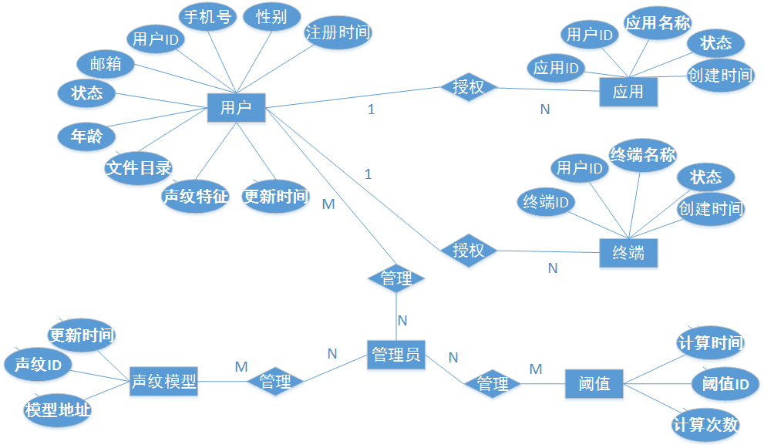
声纹识别系统采用MySQL数据库存放持久层^{[29]}数据，根据上述的系统功能分析得知该数据库主要需要用户、管理员、应用、终端、声纹模型和阈值统计六个实体，用户实体用于保存用户的个人信息和音频文件存放地址，所拥有的属性为用户ID、手机号、邮箱、性别、年龄、状态、注册时间、声纹地址、更新时间和文件目录；管理员用于保存管理员基本信息到数据库；应用实体用于保存用户授权的应用信息，所拥有的属性为应用ID、用户ID、应用名称、激活状态和创建时间；终端实体用于保存用户授权的终端信息，所拥有的属性为终端ID、用户ID、终端名称、激活状态和创建时间；声纹模型用于保存新模型的创建时间和模型地址，所拥有的属性为模型ID、创建时间和模型地址；阈值用于保存通过智能阈值策略计算的阈值，所拥有的属性为阈值ID、计算时间和计算次数；使用E-R图^{[30]}描述实体关系如图4.13所示。
图4.13E-R实体关系图
图4.13E-R实体关系图描述了实体之间的逻辑关系，管理员负责管理用户、声纹模型和阀值统计，同时通过用户间接的管理应用和终端信息，用户保存个人信息以及授权应用和终端，分别保存在应用和终端表中，将E-R图转换为具体的逻辑关系表，上述各个实体转换成的实体表信息如下：
（1）用户信息表
用户信息表用于保存用户个人信息，用户ID作为该用户信息表的主键，其他诸如手机号、用户邮箱、性别、年龄分别存到对应的字段当中，手机号设置成非空，状态表示为该用户是否可用，分为激活状态和失效状态，该字段需要设置为非空，注册时间为用户建立的时间，数据库会自动导入系统创建时间，声纹地址为该用户声纹特征存放的文件地址，声纹特征通过文件保存然后将地址保存在数据库，文件目录表示该用户上传的音频文件目录地址，用户每次上传音频都统一存放在该文件目录下，留作之后阈值计算和模型训练使用，用户信息表如表4.1所示。
表4.1 用户信息表
字段名 | 数据类型 | 长度 | 默认 | 主键 | 非空 | 自增 | 备注
userID | int | 20 |  | 是 | 是 | 是 | 用户ID
userPhone | int | 11 |  |  | 是 |  | 手机号
userMail | text | 50 |  |  |  |  | 用户邮箱
userSex | int | 1 |  |  |  |  | 0:男 1:女
userAge | int | 3 | 0 |  |  |  | 用户年龄
registerDate | date | 50 |  |  |  |  | 注册时间
state | int | 1 |  |  | 是 |  | 0:激活 1:失效
ivectorAddress | text | 50 |  |  | 是 |  | 声纹特征地址
fileDir | text | 50 |  |  | 是 |  | 音频文件目录

（2）应用信息表
应用信息表用于保存用户授权的应用信息，只有授权的应用才能使用该声纹系统提供的功能服务，应用ID作为该应用信息表的主键，用户ID作为外键保存到应用信息表，状态表示为该应用是否被授权，分为激活状态和失效状态，该字段需要设置为非空，注册时间为应用信息建立的时间，数据库会自动导入系统创建时间，应用信息表如表4.2所示。
表4.2 应用信息表
字段名 | 数据类型 | 长度 | 默认 | 主键 | 非空 | 自增 | 备注
appID | int | 20 |  | 是 | 是 | 是 | 应用ID
userID | int | 20 |  |  | 是 |  | 用户ID
appName | text | 50 |  |  | 是 |  | 应用名称
State | int | 1 |  |  | 是 |  | 0:激活 1:失效
registerDate | date | 50 |  |  |  |  | 注册时间

（3）终端信息表
终端信息表用于保存用户授权的终端信息，只有授权的终端才能使用该声纹系统提供的功能服务，终端ID作为该终端信息表的主键，用户ID作为外键保存到终端信息表，状态表示为该终端是否授权，分为激活状态和失效状态，该字段需要设置为非空，注册时间为终端信息建立的时间，终端信息表如表4.3所示。
表4.3 终端信息表
字段名 | 数据类型 | 长度 | 默认 | 主键 | 非空 | 自增 | 备注
devID | int | 20 |  | 是 | 是 | 是 | 终端ID
userID | int | 20 |  |  | 是 |  | 用户ID
devName | text | 50 |  |  | 是 |  | 终端名称
State | int | 1 |  |  | 是 |  | 0:激活 1:失效
registerDate | date | 50 |  |  |  |  | 注册时间

（4）声纹模型信息表
声纹模型表用于保存声纹模型的相关信息，声纹ID作为声纹模型表的主键，声纹模型保存在文件系统中，将模型地址保存在数据库，注册时间为模型信息导入的时间，数据库会自动创建，声纹模型信息表如表4.4所示。
表4.4 阈值统计信息表
字段名 | 数据类型 | 长度 | 默认 | 主键 | 非空 | 自增 | 备注
modelID | int | 20 |  | 是 | 是 | 是 | 模型ID
modelAddress | text | 50 |  |  | 是 |  | 声纹模型地址
registerDate | date | 50 |  |  |  |  | 导入时间

（5）阈值统计信息表
阀值统计信息表主要用于保存阀值统计的相关信息，系统会自主统计阈值信息到阈值统计表中，阈值ID为阈值统计信息表的主键，计算次数为当次阀值计算的总次数，计算时间为该次阀值统计的时间，由数据库自动导入创建时间，阈值统计信息表如表4.5所示。
表4.5 阈值统计信息表
字段名 | 数据类型 | 长度 | 默认 | 主键 | 非空 | 自增 | 备注
thresID | int | 20 |  | 是 | 是 | 是 | 阀值ID
count | int | 20 |  |  |  |  | 计算次数
registerDate | date | 50 |  |  |  |  | 计算时间

4.5 本章小结
本章主要描述了声纹识别系统的概要设计，将系统划分为算法模型模块和后端服务模块。算法模型模块包括语音输入、特征提取、模式识别和结果输出四个主要子模块，后端服务模块包括用户注册、用户认证、用户更新和用户注销四个子模块。通过对整个系统整体架构以及模块流程的仔细分析，详细展示了该系统的概要设计，为后续系统的详细设计做好了充分准备，本章的最后说明了系统的非功能概要设计和数据库设计，同样也是该声纹识别系统非常重要的一部分。

声纹识别系统的详细设计与实现

本章基于声纹识别系统的概要设计上进行更为详细的设计与实现介绍，分别从该声纹系统具体实现的代码架构层面以及系统实现的具体功能和特性两大方面进行叙述和展示。

5.1 系统整体设计与实现
声纹识别系统主要是为用户提供身份认证功能，其整个后端系统包括的模块主要有注册模块、认证模块、更新模块、注销模块数、据处理模块、语音特征提取模块、训练模型模块和模式判决模块，各个模块的之间的关系如系统关系类图5.1所示，各个模块的具体关系将在后续详细列出。
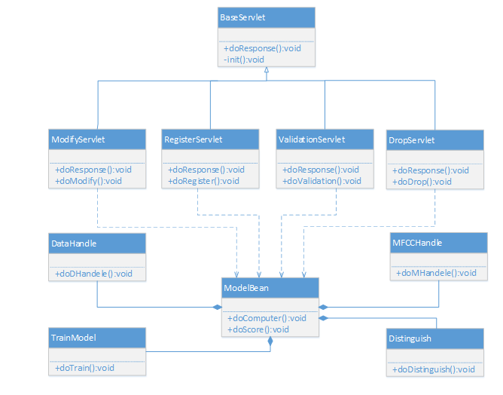
图5.1 系统关系类图
图5.1为该声纹识别系统各个模块之间的关系类图，叙述了整个系统的总体设计，清楚的观察出各个模块之间的继承和依赖关系，各个类的作用及关系如下所述：
(1)BaseServlet为该声纹识别系统的入口类，是该系统的基础类，将系统的一些基础功能和对象存放在该类中供继承类使用。该基础类被注册、认证、更新和注销接口继承。
(2)RegisterServlet为该声纹系统的注册接口类，该类继承自BaseServlet，该类主要负责处理用户发送的注册请求，接收到请求调用请求处理函数doRegister()，处理函数将依赖ModelBean将音频进行声纹特征计算，处理完成后保存结果调用回包处理将结果返回给用户端。
(3)ValidationServlet为该声纹系统的认证接口类，该类继承自BaseServlet，该类主要负责处理用户发送的认证请求，接收到请求调用请求处理函数doValidation()，处理函数将依赖ModelBean将音频进行声纹特征计算和打分功能，处理完成后保存结果调用回包处理将结果返回给用户端。
(4)ModifyServlet为该声纹系统的认证接口类，该类继承自BaseServlet，该类主要负责处理用户发送的认证请求，接收到请求调用请求处理函数doModify()，处理函数将依赖ModelBean将音频进行声纹特征计算和打分功能，处理完成后保存结果调用回包处理将结果返回给用户端。
(5)DropServlet为该声纹识别系统的注销接口类，该类继承自BaseServlet，该类主要负责处理用户发送的注销请求，当接收到请求时调用请求处理函数doDrop()，处理完成后保存结果调用回包处理将结果返回给用户端。
(6)ModelBean为该声纹识别系统的模型类，由数据处理类、语音特征提取类、训练模型类和模式判决类组合而成，对该系统的功能接口进行支撑，提供基础的计算和打分功能。
(7)DataHandle为该声纹识别系统的数据处理类，该类主要是在模型训练前将数据进行预处理，通过对数据的处理使得训练的模型准确率更好。
(8)MFCCHandle为该声纹识别系统的语音特征提取类，该类主要是将音频信号转化成数字信号，通过对提取算法的优化来提高声纹之间的差异性。
(9)TrainModel为该声纹识别系统的训练模型类，该类主要是通过提供的语音数据进行模型训练，训练的模型给后续计算和打分使用。
(10)Distinguish为该声纹识别系统的模式判别类，该类主要是设定打分的算法，该系统主要采用余弦打分机制来进行身份判定。

5.2 注册模块的设计与实现
注册模块旨在提供该声纹系统的注册功能，该模块是提供给外部调用的接口，该接口输入的信息有用户的ID、手机号码、邮箱、性别、年龄、音频文件、设备信息、应用信息和响应码，该接口的输出参数有状态码、响应信息和请求响应码具体参数信息如表5.1所示。
表5.1 注册接口参数表
参数名称 | 参数种类 | 参数类型 | 非空 | 参数描述
User_id | 输入参数 | string | 是 | 用户ID
Tel_number | 输入参数 | string | 是 | 用户手机号码
Mail_number | 输入参数 | string | 否 | 用户邮箱
Sex | 输入参数 | int | 否 | 用户性别
Age | 输入参数 | int | 否 | 用户年龄
File | 输入参数 | file | 是 | 单声道8000HZ 16bit PCM音频，文件大小<20M
Dev_info | 输入参数 | string | 是 | 设备信息
App_info | 输入参数 | string | 是 | 应用信息
Response_number | 输入参数 | string | 是 | 响应码
Statues_code | 输出参数 | int | 是 | 0：注册成功 1：信息已注册 2：缺少必要信息 3：音频帧数不足4：数据更新失败
Message | 输出参数 | string | 是 | 响应描述信息
Response_num | 输出参数 | string | 是 | 返回输入响应码
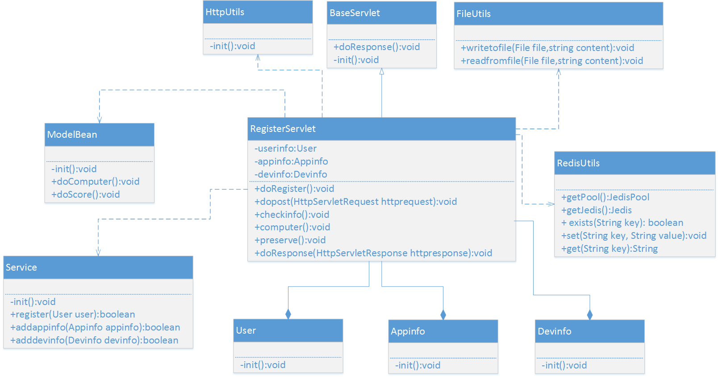
根据表5.1所知在注册时所需要的信息，其中性别和年龄是非必须信息，如果接口提供了该可以提高声纹系统的准确率，利用年龄和性别可以进一步确认用户的身份，用户ID标识用的唯一身份，手机号码和邮箱地址用于辅助身份认证的手段，文件参数是指上传的音频文件，要求的格式是8000HZ的单声道且小于20M的文件，设备信息用于标识用户所用的终端是否被授权用声纹认证技术，应用信息用于标识用户所用的应用是否被授权用声纹认证技术，输出参数状态码用于反馈此次注册的结果，详情信息保存在Message里返回。根据注册参数表可知需要的参数和大致了解实现该模块结构的类，注册模块具体的类图关系如图5.2所示。
图5.2 注册模块类图
根据图5.2可知该注册模块的主类为RegisterServlet，该类继承BaseServlet所提供的基础功能，有userinfo、appinfo和devinfo三个类变量，userinfo主要存储用户相关信息由类User生成，appinfo主要存储应用相关信息由Appinfo生成，devinfo主要存储设备相关信息由类Devinfo生成，上述三个变量与注册类是部门与整体的关系所以表示为组合关系。该注册模块类主要有六个方法，dopost()方法主要是解析请求网络包，将信息转换成java对象，checkinfo()方法主要是对请求发送来的必要输入信息进行检查，compute()是对该音频文件进行计算提取特征值，preserve()方法主要是对特征值存放到文件系统以及将个人信息、应用信息和设备信息存入数据库和缓存。ModelBean、RedisUtils、FilesUtils、Service、HttpUtils模块都是该注册模块需要用到的模块，属于依赖关系。该模块具体类的设计和实现如下：
(1)BaseServlet是Servlet基础类，提供给具体的应用服务接口继承，将所有服务接口都需要用到的方法在该类中实现。
(2)ModelBean是该系统的算法模块类，主要向应用服务提供计算和打分方法，在注册模块中需要用到该模块的计算提取特征值方法，将音频文件转化成特征值。
(3)FilesUtils是该系统通用工具文件类，主要是提供文件保存和读取文件两个方法，在注册模块中需要使用该模块将上传的音频文件和计算得到的特征值文件保存到文件系统。
(4)RedisUtils^{[31]}是该系统通用工具缓存类，主要是提供信息的缓存服务，目的在于提高该系统的实时性，将注册完之后的信息保存到数据库的同时保存到Redis缓存中，随即会被认证身份使用。在该注册模块需要使用的RedisUtils模块的方法主要是set(String key,String value)和get(String key) 方法，set方法将信息以key-value的方式存入缓存，get方法根据提供的key值取出value。
(5)Service是该系统的持久层存储接口类，主要是将信息进行持久化存储，该模块类底层需要依赖Dao层类，在该注册模块中需要用到的Service类的方法主要是register(User user)、addappinfo(Appinfo appinfo)和adddevinfo(Devinfo devinfo)，分别将用户信息、应用信息和设备信息存入到持久层数据库。
(6)HttpUtils是该系统的网络通用类，主要是提供对网络包解析和封装的方法，该注册模块需要使用的HttpUtils的方法使dopost()和doresponse()方法。
(7)User、Appinfo和Devinfo三个类是该声纹识别系统的三个实体类，分别对应数据存放的数据表，经过注册模块将上述三个实体类填充完整。
该注册模块类方法调用的顺序如下所示:
- 当请求进入到注册模块后，系统调用doRegister()方法进行初始化。
- 调用dopost()将请求信息转换成User、Appinfo和Devinfo对象。
- 调用checkinfo()检查请求的输入是否合法，不合法返回错误，合法继续。
- 调用computer()方法，对音频文件提取声纹特征值。
- 调用preserve方法，通过FilesUtils类将音频文件和声纹特征文件存入文件系统，将文件目录和特征地址写入User对象中，通过调用RedisUtils类将信息存入缓存，最后通过Service类将User、Appinfo和Devinfo保存到数据库。
- 调用doResponse()方法将结果封装返回给客户端

5.3 认证模块的设计与实现
认证模块旨在提供该声纹识别系统的认证功能，该模块是提供给外部调用的接口，该接口输入的信息有用户ID、音频文件、设备信息、应用信息和响应码，输出参数有状态码、返回结果、置信度、请求响应码和请求描述信息，具体参数信息如表5.2所示。
根据表5.2所知在认证时所需要的信息和结果返回的信息，用户ID用于查询用户的声纹特征，File是指传的音频文件，要求的格式是8000HZ的单声道且小于20M的文件，用于提取认证的声纹特征，设备信息用于标识用户所用的终端是否被授权用声纹认证技术，应用信息用于标识用户所用的应用是否被授权用声纹认证技术，输出参数状态码用于反馈此次认证过程的结果，只有当状态参数
表5.2 认证接口参数表
参数名称 | 参数种类 | 参数类型 | 非空 | 参数描述
User_id | 输入参数 | string | 是 | 用户ID
File | 输入参数 | file | 是 | 单声道8000HZ 16bit PCM音频，文件大小<20M
Dev_info | 输入参数 | string | 是 | 设备信息
App_info | 输入参数 | string | 是 | 应用信息
Response_number | 输入参数 | string | 是 | 响应码
Statues_code | 输出参数 | int | 是 | 0：认证成功 1：信息未注册 2：缺少必要信息 3：音频帧数不足
Result | 输出参数 | int | 是 | 0:通过1:失败
Message | 输出参数 | string | 否 | 响应描述信息
Response_num | 输出参数 | string | 是 | 返回输入响应码
码为0时结果才有效，结果码中返回是否认证成功的结果，详情信息保存在Message里返回，响应码用于两端信息的安全校验防止他人劫持篡改信息。根据
认证参数表可知需要的参数和大致了解实现该模块结构的类，该认证模块具体的类图关系如图5.3所示。
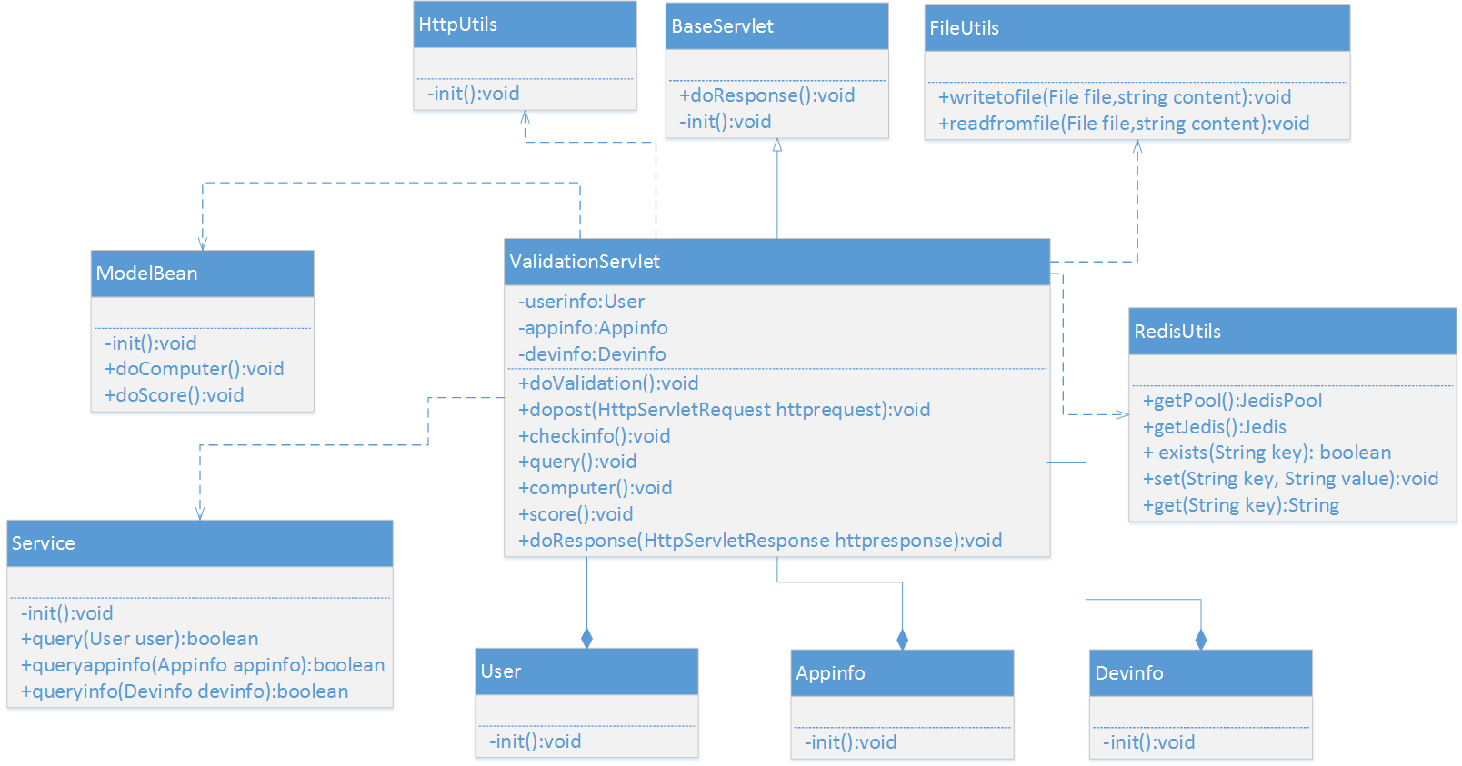
图5.3 认证模块类图
根据图5.4可知该认证模块的主类为ValidationServlet，该类继承BaseServlet所提供的基础功能，userinfo、appinfo和devinfo根据输入提供的用户ID去数据库或者缓存读取，上述三个变量与认证模块类是组合关系。该认证模块类主要有8个方法，dopost()方法主要是解析请求网络包，query()方法根据用户ID填充userinfo、appinfo和devinfo三个实体对象，checkinfo()方法主要是对请求发送来的必要输入信息进行检查，compute()是对该音频文件进行计算提取特征值，score()方法是对两个声纹特征值文件进行比对打分，ModelBean、RedisUtils、FilesUtils、Service、HttpUtils模块都是该认证模块需要用到的模块，属于依赖关系，上述依赖模块在注册模块类中已经进行简单叙述，重复的不在叙述，主要有两个模块类用到方法不同，一个是ModerBean类在认证模块需要提供打分方法，另一个Service在认证模块中需要提供query方法，分别查询用户信息、设备信息和应用信息。
该认证模块类方法调用的顺序如下所示:
- 请求进入到该认证模块类后，系统调用doValiadation()方法进行初始化。
- 调用dopost()解析请求信息，保存到各个对象中。
- 调用checkinfo()检查请求的输入是否合法，不合法返回错误，合法继续。
- 调用query()函数填充User、Appinfo和Devinfo对象。
- 调用computer()方法，对音频文件提取声纹特征值。
- 调用score()方法将该用户注册时产生的声纹特征值和现有声纹特征值进行比对打分，高于阈值认证通过，低于阈值认证失败。
- 调用doResponse()方法将结果封装返回给客户端。

5.4 更新模块的设计与实现
更新模块旨在提供该声纹系统的更新功能，更新的信息主要是声纹特征信息以及除ID外的个人信息，即使更改个人信息也要上传音频文件作为身份验证，通过才可以修改个人信息，所以要同时更新个人信息和声纹特征需要发送两次请求，当个人信息有差异时只更新个人信息不更新声纹特征向量。因为该接口涉及更新的信息不止一个，所以该接口采用全量更新的方式，用户端需要提供完整的输入参数，服务端得到输入参数后根据对比来更新个人差异的信息。该模块是提供给外部调用的接口，该接口输入的信息有用户ID、用户手机号码、用户邮箱、用户性别、用户年龄、音频文件、设备信息、应用信息和请求响应码，该接口的输出的信息有调用状态码、响应信息和请求响应码，该接口的具体参数信息如表5.3所示。
表5.3 更新接口参数表
参数名称 | 参数种类 | 参数类型 | 非空 | 参数描述
User_id | 输入参数 | string | 是 | 用户ID
Tel_number | 输入参数 | string | 是 | 用户手机号码
Mail_number | 输入参数 | string | 否 | 用户邮箱
File | 输入参数 | file | 是 | 单声道8000HZ 16bit PCM音频，文件大小<20M
Dev_info | 输入参数 | string | 是 | 设备信息
App_info | 输入参数 | string | 是 | 应用信息
Response_number | 输入参数 | string | 是 | 响应码
Statues_code | 输出参数 | int | 是 | 0：更新成功 1：用户未注册 2：缺少必要信息 3：音频帧数不足
Message | 输出参数 | string | 是 | 响应描述信息
Response_num | 输出参数 | string | 是 | 返回输入响应码
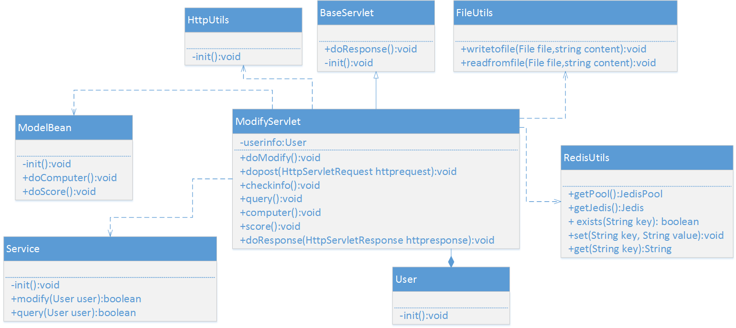
根据表5.3所知在更新时所需要的信息，与注册接口所需的参数相同，只是用户ID是用于查询的参数，其他参数是用于更新的，即使不需要更新的参数也需要将原始数据传过来，否则系统将用户信息更新为空值。根据更新参数表可知需要的参数和大致了解实现该模块结构的类，该更新模块具体的类图关系如图5.4所示。
图5.4 更新模块类图
根据图5.4可知该更新模块的主类为ModifyServlet，该类继承BaseServlet所提供的基础功能，该类只有一个用户变量userinfo，也就是说只允许更新用户信息，设备和应用信息不允许从更新接口进行授权，该认证模块类主要有8个方法，dopost()方法主要是解析请求网络包将信息保存到userinfo，checkinfo()方法主要是对请求发送来的必要输入信息进行检查，query()方法用于根据用户ID查询用户信息，compute()是对该音频文件进行计算提取特征值，score()方法是对两个声纹特征值文件进行比对打分，调用modify()方法进行个人信息更新，ModelBean、RedisUtils、FilesUtils、Service、HttpUtils模块都是该更新模块需要用到的模块，属于依赖关系，上述依赖模块在注册模块类中已经进行简单叙述，重复的不在叙述，主要有两个模块类用到方法不同，一个是ModerBean类在认证模块需要提供打分方法，另一个Service在认证模块中需要提供modify方法，用于更新个人信息。
该更新模块类方法调用的顺序如下所示:
(1)请求进入到该更新模块类后，系统调用doModify()方法进行初始化。
(2)调用dopost()解析请求信息，保存到userinfo对象中。
(3)调用checkinfo()检查请求的输入是否合法，不合法返回错误，合法继续。
(4)调用query()函数查询用户信息。
(5)调用computer()方法，对音频文件提取声纹特征值。
(6)调用score()方法将注册时的特征值文件和现有特征值文件进行比对打分。
(7)得分高于阈值调用modify()函数进行个人信息更新。
(8)调用doResponse()方法将结果封装返回给客户端。

5.5 注销模块的设计与实现
注销模块旨在提供该声纹识别系统的注销功能，该模块是提供给外部调用的接口^{[32]}，该接口输入的信息有用户ID，输出参数有状态码和请求描述信息，具体参数信息如表5.4所示。
表5.4 注销接口参数表
参数名称 | 参数种类 | 参数类型 | 非空 | 参数描述
User_id | 输入参数 | string | 是 | 用户ID
Statues_code | 输出参数 | int | 是 | 0：注销成功 1：用户未注册
Message | 输出参数 | string | 否 | 响应描述信息
根据表5.4所知在注销时所需要的信息，该接口比较简单，输入参数只需要用户ID即可。根据注销参数表可知需要的参数和大致了解实现该模块结构的类，该注销模块具体的类图关系如图5.5所示。
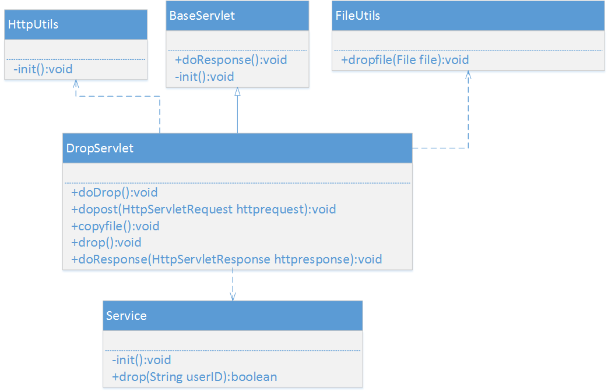
图5.5 注销模块类图
根据图5.5可知该注销模块的主类为DropServlet，该类继承BaseServlet所提供的基础功能，dopost()方法主要是解析请求网络包，copyfile()用于备份用户的音频文件，drop()方法用于删除用户特征文件和清空数据库，该注销模块需要用到Service、HttpUtils和FileUtils类，它们和主类的关系属于依赖关系，该注销模块类方法调用的顺序如下所示:
- 请求进入到该注销模块类后，系统调用doDrop()方法进行初始化。
- 调用copyfile()方法把用户的音频文件进行备份。
- 调用drop()方法将用户的所有信息进行清除。
- 调用doResponse()方法将结果封装返回给客户端。

5.6 算法模块的设计与实现
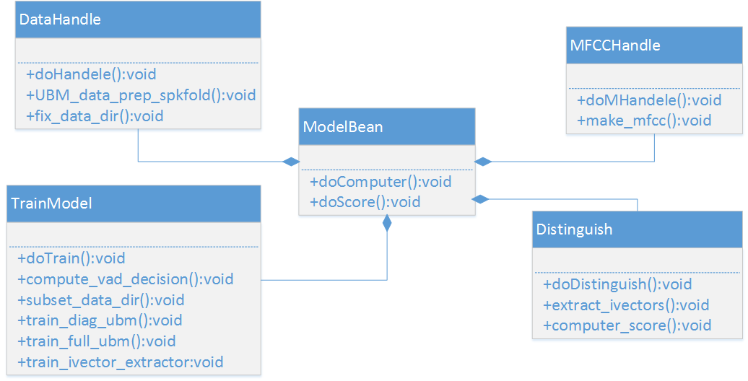
算法模块的设计旨在提供该声纹识别系统的基础服务，通过DataHandle、MFCCHandle、TrainModel类训练出一个高斯模型，然后通过Distinguish类使用该模型进行提取特征值向量和打分判别，上述四个类构成了该声纹识别系统的基础服务模块^{[33]}，供应用接口层的注册模块、认证模块和更新模块使用，具体的算法模块类图如图5.6所示。
图5.6 算法模块类图
根据图5.6可知该算法模型类集合的主类为ModelBean，该ModelBean类是连接基础算法服务和应用接口服务的桥梁，应用服务通过ModelBean即可进行提取特征和打分计算功能，ModelBean底层由DataHandle、MFCCHandle、TrainModel和Distinguish构成，它们与主类的关系属于组合关系，DataHandle类由doDHandle()、UBM_data_prep_spkfold()和fix_data_dir()方法组成，doDHandle()是DataHandle的启动方法，负责该类的初始化工作，UBM_data_prep_spkfold()方法主要是进行一系列的数据准备工作，统一数据格式，fix_data_dir() 方法主要是对音频数据进行降噪处理。MFCCHandle类doMhandle()和make_mfcc()方法组成，doMHandle()是MFCCHandle的启动方法，负责该类的初始化工作，make_mfcc()方法主要是MFCC倒谱系数提取特征，将音频信号转化成数字信号，主要的过程为数据预加重，分帧处理，多窗铺估计，余弦变换生成向量。TrainModel类是模型训练类，该类是算法模型的核心类，主要包括doTrain()、compute_vad_decision()、subset_data_dir()、train_diag_ubm()、train_full_ubm()和train_ivector_extractor()方法，doTrain()是TrainModel的启动方法，负责该类的初始化工作，compute_vad_decision() 计算基础的VAV能量输出，subset_data_dir ()缩减当前数据集，加速模型训练，train_diag_ubm()训练高斯模型，保存的是对角协方差矩阵，train_full_ubm()在train_diag_ubm()基础上继续训练，与train_diag_ubm()不同的是保存的是全协方差矩阵，最后调用train_ivector_extractor()根据全协方差矩阵模型训练特征提取模式。Distinguish类由doDistinguish()、extract_ivector()和computer_score()构成，doDistinguish()是Distinguish类的启动方法，负责该类的初始化工作，extract_ivector()方法是将音频文件通过训练的模型提取出用户的声纹特征值向量，computer_score()方法是给两个声纹特征值向量进行比对，给出相似度评分。该算法模块类方法调用的顺序如下所示:
- 调用UBM_data_prep_spkfold()方法进行数据准备工作，统一数据格式。
- 调用fix_data_dir() 方法对音频数据进行降噪处理。
- 调用make_mfcc()方法进行MFCC倒谱系数提取特征，将音频信号转化成数字信号，输出数字化的数据供后续使用。
- 调用compute_vad_decision()方法根据make_mfcc()提供的数据计算基础的VAV能量输出。
(5)调用subset_data_dir ()方法缩减当前数据集，加速模型训练。
(6)调用train_diag_ubm()方法训练高斯混合模型，保存对角协方差矩阵。
(7)调用train_full_ubm()方法训练高斯混合模型，保存全协方差矩阵。
(8)调用train_ivector_extractor()方法根据全协方差矩阵模型训练特征提取模式，此时模型训练已经完成。
(9)提供extract_ivector()和computer_score()两个方法供应用接口层调用，extract_ivector()提供用户声纹特征提取，computer_score()提供用户身份认证评分。

5.7 本章小结
本章主要介绍声纹识别系统主要的模块设计与实现，从系统的注册模块、认证模块、更新模块、注销模块和算法设计模块进行详细的设计与实现。叙述的方法以服务的接口描述和模块的类图为主，使得更加容易的了解该系统的整体架构和设计实现。

第6章 声纹识别系统测试
声纹系统在设计和实现之后需要对系统进行测试，来保障声纹系统的功能可以正常使用。对于系统测试来说应该包括各个模块的功能测试、非功能性测试、算法的准确率测试。功能测试包括系统提供服务的具体功能，非功能测试包括系统的稳定性测试、并发测试和安全性测试等。在进行系统测试的过程中应该采用规范的测试方法对整个声纹系统进行有效全面的测试，测试的首要目标是找出系统存在的需求问题，及时改善系统的功能满足用户需求，同时提高用户的使用舒适度。

6.1 系统实现环境
声纹识别系统的实现环境在Mac OS系统，部署环境在Linux系统，具体的环境信息如表6.1所示。
表6.1 实现环境信息表
说明 | 开发工具
开发操作系统 | Mac 0S 10.11.5
开发设计工具 | Microsoft Viso 2010 ，Power Designer
代码编写环境 | Eclipse 、Vim
代码部署环境 | Linux 2.6.32.43
Web 服务器 | Nginx、Tomcat7
数据库管理系统 | Mysql WorkBench

6.2 系统测试

6.2.1 系统测试概述
系统测试的方法分为黑盒测试和白盒测试。白盒测试^{[34]}主要是程序员在开发过程中进行的自行测试亦或是测试人员水平较高能够深入代码测试的一种方法，要求需要对整个系统的架构有一个完整的认识，对代码的整体结构也非常了解，在此基础之上进行测试，改善系统的功能和性能。黑盒测试是指对整个系统的功能性测试，主要站在用户的角度上对系统进行测试，不需要对实现的代码有一定的了解，但是需要对整个系统的功能框架有深入的了解，这种方法的优势在于降低系统的代码结构对测试方面带来的复杂影响，同时站在用户的角度更容易发现功能上的缺陷，所以该系统选用黑盒测试进行系统检测。

6.2.2 系统测试环境
声纹识别系统采用Http通用协议，所以在手机终端或者电脑终端发送Http请求都可以访问声纹系统提供的服务，本节选用一种环境作为该次的测试环境，具体的测试环境如表6.2所示。
表6.2 测试环境表
测试说明 | 型号
操作系统 | Ubuntu LTS 16.04
CPU | Intel(R) Core(TM) i7-6700 3.40Ghz
内存 | 16GB

6.2.3 系统测试内容
- 功能测试
功能测试是测试过程中最重要的一个部分，该声纹识别系统采用黑盒测试，功能测试的主要目的是对实现的功能进行完整的测试，测试方法为通过终端向服务端发送请求，服务端返回处理信息，通过处理信息验证系统的功能是否正确。该系统测试的总体目标如表6.3所示。
表6.3 总体测试目标表
测试目标 | 声纹识别系统设计与实现的功能与用户的需求一致
方法 | 根据需求分析和系统设计，逐一测试系统的功能情况，要求与预期一致  ，需要覆盖系统中的各个业务流程。
完成标准 | 系统功能与用户要求必须一致，尽自己最大努力去提高用户体验，面对无法解决的复杂问题快速查询较优的解决办法。
需要考虑的特殊事项 | 只测试系统的功能性，身份认证的准确性留在后续算法测试中测试，要时刻关注需求的变化，对需求的变化要及时进行验证评测及评估，注重把需求与现实效果结合起来，确保需求能够实现。
该声纹系统涉及的功能测试有注册、认证、更新和注销功能，测试过程与测试结果如表6.4所示。
表6.4 声纹识别系统功能测试
用例标识 | CS01 | 项目名称 | 声纹识别系统
开发人员 |  | 模块名称 | 注册、认证、更新、注销
用例作者 |  | 参考章节 | 系统需求分析
测试方法 | 黑盒 | 测试日期 | 2017年5月22日12:35:05
用例描述 | 测试该系统的注册、认证、更新和注销功能是否正确
测试项目 | 输入动作 |  |  | 期望结果 | 实际结果
注册功能 | 提供用户ID、手机号、邮箱地址、性别、年龄、音频文件、设备信息、应用信息和请求码组成HTTP请求发送给服务端注册模块处理 |  |  | 返回状态码、返回信息和响应码 | 和期望结果相符。
认证功能 | 提供用户ID音频文件、设备信息、应用信息和请求码组成HTTP请求发送给服务端认证模块处理 |  |  | 返回状态码、结果返回信息和响应码 | 和期望结果相符。
更新功能 | 提供用户ID、手机号、邮箱地址、性别、年龄、音频文件、设备信息、应用信息和请求码组成HTTP请求发送给服务端更新模块处理 |  |  | 返回状态码、返回信息和响应码 | 和期望结果相符。
注销功能 | 提供用户ID组成HTTP请求发送给服务端注销模块处理 |  |  | 返回状态码、返回信息 | 和期望结果相符。
注册功能的测试参数为User_id=test001、Tel_number=13012345678、Mail_number=test@qq.com、Sex=0、Age=27、File=test001.pcm、Dev_info=Meizu Pro6、App_info=test&Response_num=435534543，测试结果如图6.1所示。
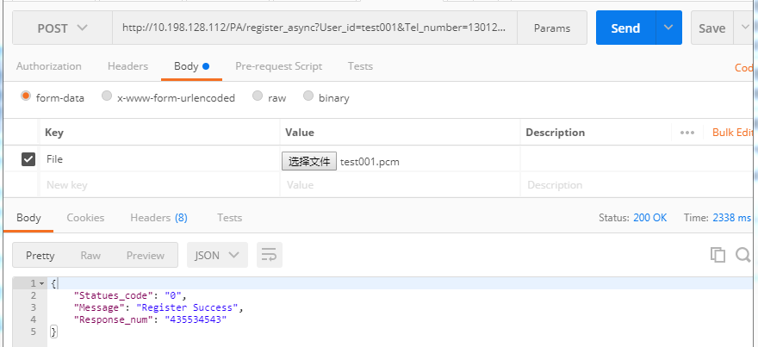
图6.1 注册测试图
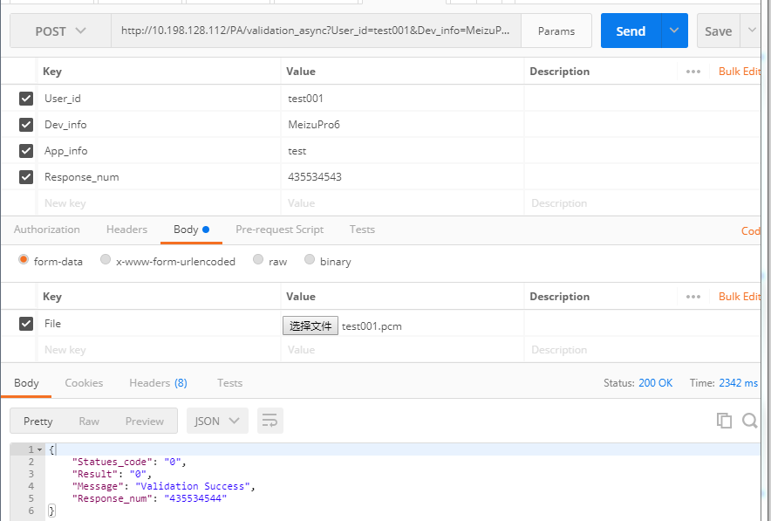
认证功能的测试参数为User_id=test001、File=test001.pcm、Dev_info=Meizu Pro6、App_info=test&Response_num=435534543，测试结果如图6.2所示。
图6.2 认证测试图
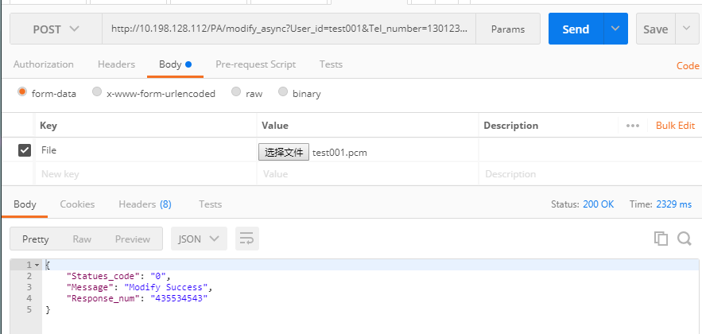
更新功能的测试参数为User_id=test001、Tel_number=13012345678、Mail_numb er=test@qq.com、Sex=0、Age=27、File=test001.pcm、Dev_info=Meizu Pro6、App_info =test&Response_num=435534543，测试结果如图6.3所示。
图6.3 更新测试图
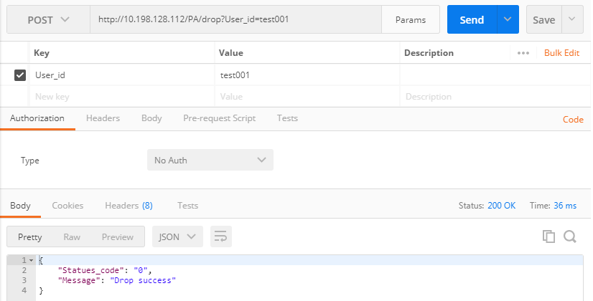
注销功能的测试参数为User_id=test001，因为该功能不需要经过复杂计算所以返回时间很短，只需36ms即可返回结果，该声纹识别系统的注销测试结果如图6.4所示。
图6.4 注销测试图

(2)兼容性测试
该声纹系统的兼容性测试^{[35]}主要体现在该用户终端的多样性上，用户终端可以通过手机、PC电脑和互联网嵌入式设备发送请求到服务端，该系统采用通用的传输文本协议，所以兼容性很强，经过不同的设备终端测试，测试结果表明兼容性非常好，测试的机型与结果如表6.5所示。
表6.5 测试机型
机型 | 兼容性
iPhone7 | 兼容
MeizuPro6(Andriod 6.0) | 兼容
Ubuntu 16.04 | 兼容
Windows 10 | 兼容

(3)并发性测试
服务端的稳定性测试主要表现在系统的并发性能上，并发能力强该系统得稳定性就越强，该并发性测试的方法采用Python脚本写一个并发请求测试，因为注册时间所需较长，并发性测试应选取注册请求来进行测试，启动脚本同时发出1000个请求，看该声纹识别系统能否正常工作，经过测试表明系统可以正常工作，只是在响应时间上略长，结果如图6.5所示。
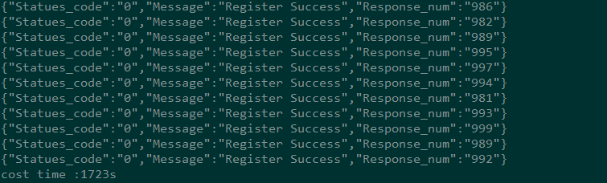
图6.5 并发性测试图
(4)健壮性测试
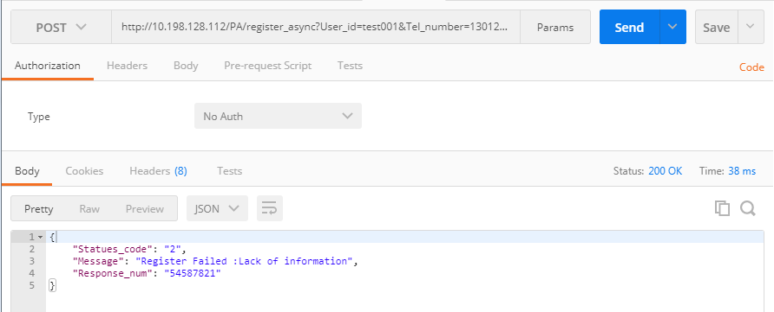
系统健壮性测试主要是针对该声纹系统的输入参数进行测试，通过非法输入或者不满足要求的音频文件系统是否有能力正常处理，本文拿注册模块为例进行输入错误的参数或者帧数较低的音频观察系统给予的响应，测试结果如图6.6和6.7所示。
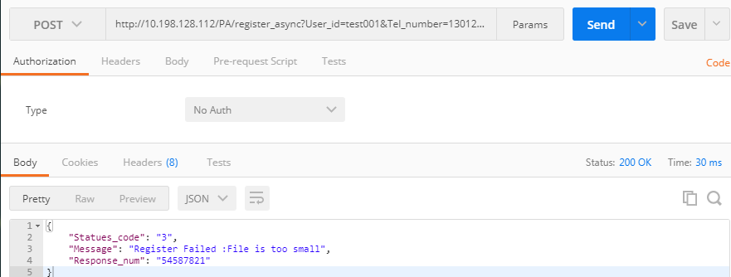
图6.6健壮性测试图
图6.7 健壮性测试图
图6.6表明当缺少必要的输入信息时，系统返回错误码2，并且在消息体中提示客户端缺少必要信息，需要用户终端填写完整的数据重新发送注册请求，图6.7表明当传输的音频文件过小导致帧数不够时，系统返回错误码3并且提示客户端用户音频文件过小，需要用户终端重新录音发送注册请求，由于上述两个过程都不经过模型计算，所以返回时间都比较短。
(5)准确率测试
准确率测试是指该声纹识别系统的算法模型认证身份时的准确率，高准确率才能使用户放心的使用该身份认证技术进行认证。该准确率分为本人通过的准确率和非本人未通过的准确率，该测试方法采用选取一定人数的测试集，进行正反两方面的测试，测试结果如下：
表6.6 准确率测试表
 | 本人通过准确率 | 非本人未通过准确率
1000人数据集 | 98.6% | 92.4%
2000人数据集 | 97.2% | 93.6%
表6.6表明当本人验证时通过率在98%左右，错误率控制在2%左右，当非本人未通过准确率的准确率为93%左右，错误率在7%左右，该准确率有待提高。

6.2.4 测试结果分析
经过功能测试、兼容性测试、并发性测试、健壮性测试和准确率测试表明该系统的性能良好，在功能上测试可以满足用户的需求，在兼容性上可以满足各种用户终端的需求，在并发性方面单机可以承载1000访问量，在准确性上本人通过率在98左右是业界平均水平，总体来说符合该系统的预期水平。

6.3 本章小结
本章主要是对该声纹识别系统进行整体测试，通过全方面的测试了解了该系统的测试情况，然后通过测试数据对系统进行测试结果分析，判断系统是否达到预期效果。

第7章 总结与展望

7.1 总结
由于互联网和模式识别的快速发展，智能终端设备也在不断增多，传统的身份认证技术有着诸多缺点降低了用户体验，满足不了用户的认证需求，本文在该需求和技术背景下，设计实现了基于文本无关的声纹识别系统，为用户提高了用户体验。
本文主要工作总结有以下几个方面：
- 在本文的开始详细介绍了声纹识别系统的的背景和研究意义，阐述了传统身份认证技术的弊端和不足，说明了现代的声纹识别技术能够满足用户需求并且提高了用户体验，说明了实现一个声纹识别系统的意义并且对历史和现在研究状况进行分析和阐述。
- 本文第二部分阐述了实现该声纹识别系统所需要的技术支持，并且对这些技术进行了简要介绍，其中c＋＋作为模型训练的主要语言，java作为系统开发的主要语言，mysql作为持久层存储的主要组件，采用mybatis组件实现java对象和数据库直接的转换，nginx作为反向代理提高系统的吞吐量，redis作为缓存组件提高系统的实时性，能让读者快速了解系统实现所需要的这些技术。
- 本文的第三部分对系统进行了系统需求分析、系统概要设计和系统详细设计，分别对系统的身份注册、身份认证、信息更新和用户注销功能接口进行了设计和实现，对声纹识别模型进行了阐述和训练，系统采用的是C/S架构，采用独立的模块模式设计系统，并且展示了该系统的服务接口和底层的逻辑，通过此部分的介绍能使读者很清晰的了解该声纹识别系统。
- 本文的第四部分对设计和实现的声纹识别系统进行了完整测试，分别从功能测试、兼容性测试、并发性测试、健壮性测试和准确率测试五个方面进行了测试，测试表明满足了用户需求，有着良好的用户体验并且有着较好的系统稳定性。
通过以上的这些工作，实现了一个文本无关的声纹识别系统，并且完成了本文的撰写。

7.2 展望
在声纹识别系统的设计与实现的过程中，主要是针对系统的需求分析方面、概要设计方面、详细设计方面进行了设计和介绍，对照用户的需求分析目标，完成了系统的基础功能，但是由于个人能力及其时间方面的限制，声纹识别系统在设计和实现的过程中还有很多不足，主要有：
- 系统的实时性还有待提高，主要问题是模型计算时间需要比较长。
- 系统的并发量方面需要继续优化，目前单机只能满足千级的并发。
- 对系统的功能继续完善和优化提高用户体验。
在未来的工作和学习中需要解决上述三个问题，同时可以根据声纹技术丰富系统的功能，为用户带来更多的方面。

参考文献
[1] 熊冰峰，曾以成，谢晓娟. 一种改进的听觉特征参数应用于说话人识别. 计算机系统应用.2016-06
[2] 陈建涛，陈维娜. 基于文本无关的话者识别技术综述. 电脑知识与技术.2016-01
[3] Geiger J T, Rigoll G, Wallhoff F. GMM-UBM based open-set online speaker diarization. Interspeech.2010-09.
[4] 王尔玉.基于若干声纹信息空间的说话人识别技术研究.中国科学技术大学.2012-02
[5] 曹孝玉. 说话人识别中特征参数提取研究. 湖南大学.2012-06
[6] 杨延龙. 与文本无关的说话人识别的关键技术研究. 西安电子科技大学.2010-03.
[7] 李邵梅. 文本无关短语音说话人识别技术研究. 解放军信息工程大学,2011-07.
[8] Song Y，Jiang B，Bao Y B．I-vector representation based on bottleneck features for language identification．Electronics Letters.2013-04
[9] 张涛涛,陈丽萍,戴礼荣. 采用深度神经网络的说话人特征提取方法. 小型微型计算机系统.2017-01.
[10] HU Fengsong, CAO Xiaoyu. An improved method based on MFCC for speaker recognition. Proc of the 2012 International Conference on Computer and Information Science, Safety Engineering.2012-08
[11] 谢运佳,王会进.一种轻量级的JZEE应用解决方案及应用[J].微计算机信息.2006-03
[12] Alan Monnox. Rapid JZEE Development: An AdaPtive Foundation for Enterprise APPlications.PreniiceHallPtr.2015-08.
[13] Tomi Kinnunen, Hai zhou Li. An overview of text-independent speaker recognition: From features to super vectors. Speech Communication.2010-12
[14] 胡群威,李辉. 话者确认中信道和时长失配补偿研究.中国科学技术大学.2016-05
[15] Deng Licai. Research on Key Problems of GMM Speacker Modeling. Zhejiang University.2014-06.
[16] 曾祺，甘涛. 文本无关的多说话人确认研究. 电子科技大学.2014-06
[17] 张怡然，白静，王力. 基于多窗谱估计和平滑幅度谱包络的MFCC改进算法. 科学技术与工程.2014-07
[18] 冯浩. 基于 J2EE 平台的多层体系架构在社保系统中的应用研究.太原理工大学图书馆.2007-06
[19] 惠刚, 付超. 使用 JSF、Spring、Hibernate 开发 Web 应用. 微计算机信息.2008
[20] 梁铭, 马怡佳. 基于 JSF 和 Spring 的 WEB 应用架构. 科技信息小学报.2007-03
[21] 高会贤. 与文本无关的说话人识别系统研究[D]. 山东轻工业学院.2008
[22] 王炳锡，屈丹，彭煊. 实用语音识别基础[M]. 北京国防工业出版社.2005
[23] Craig Larman. Applying UML and Patterns : An Introduction to Objecet-Oriented Analysis and Design and Iterative Development. Prentice Hall PTR.2006
[24] 李刚. 轻量级JZEE企业应用实战:SSH整合开发[M].电子工业出版社.2007
[25] 孙卫琴. Tomeat 与JavaWeb开发技术详解[M].电子工业出版社.2004
[26] 黄奋，马皓，邓菁. 说话认识别技术在社保系统中的远程身份认证应用研究.电子技术与软件工程.2014
[27] 鲍焕军，郑方. GMM-UBM和SVM说话人辨别系统及融合的分析.清华大学自然科学学报.2008
[28] A.Misra. Speech/Nonspeech Segmentation in Web Videos. in: Interspeech.2012
[29] Nash，Michael Application Development. Cambridge University Press. 2003.
[30] Rod Johnson.J2EE Development Frameworks.IEEE ComPuter.2005-03
[31] Wassin Itani,Ayman Lkayssi. J2ME end to end Seeurity for M-eommeree.201
[32] D.Gearcone. Core Java Server Faces. Paris: Assidon Wesley.2004
[33] 陈飞.基于三层C/S结构的信息系统的研究与实现[D].武汉理工大学.2008
[34] 封亮,严少清. 软件白盒测试的方法与实践[J]. 计算机工程.2000
[35] 杨玉丽.软件可靠性研究现状与展望[J].电脑知识与技术.2010

致 谢
首先，感谢我的母校中国科学技术大学给了我读研深造的机会，并且给了我良好的教育。在读研期间，学校的学习氛围以及严谨的治学态度给我留下深刻的印象，同时学校尽可能的为学生提供学习资料与良好的环境，增长了学生的见识，我以我的母校而自豪。
其次，我要要感谢戴礼荣老师作为我的校内导师，感谢戴老师细心指导我的开题报告及论文的撰写，戴老师无论多忙多晚都会耐心为我解决疑惑，同时给予技术上的支持以及论文修改的建议。若没有戴老师的细心指导，论文的完成非常的困难。在这里非常感谢戴老师的指导，戴老师对学术要求严谨，同时又平易近人，给我留下深刻印象，衷心祝愿他永远健康快乐，工作顺利。
再次，要感谢平安科技公司。感谢它给了我实习的机会，使我了解了企业工作和学校学习的区别，让我提前进入工作氛围。同时感谢企业导师王健宗，感谢他在工作中给予我的指导，为我解决了很多工作中的疑惑，同时为我的论文选题以及工作学习提供很多宝贵的建议，感谢他对我的工作和生活的关心。也要感谢同事们在工作上给予的技术指导，使我的技术得到很大提升。
最后，感谢我的家人和朋友，是他们一直在背后默默的支持和鼓励我，在遇到挫折时他们总会为我加油。感谢父母对我的栽培和付出，希望他们永远健康快乐。
2017年7月

